BAB I

PENDAHULUAN

- Latar Belakang
Seni bagi anak usia dini pada dasarnya adalah permainan yang memberikan kesenangan batin (rohani) , baik bagi yang berkarya seni maupun bagi yang menikmatinya. Para pendidik harus memperhatikan kegiatan bermain yang dilakukan anak anak, karena permainan merupakan kegiatan jasmani dan rohani yang dapat membentuk sebagian besar perkembangan kepribadian anak, misalnya sikap mental, emosional, kreativitas, estetika, sosial dan fisik. (George: 2012)
Pembelajaran bidang seni yang dikembangkan dan diimplementasikan di sekolah dapat menjadi rujukan bagi guru dalam mengembangkan model pembelajaran. Guru dapat mengembangkan sesuai kreativitasnya, sejauh tidak bertentangan dengan prinsip dan asas pembelajaran di KB dan TK. Berkaitan dengan pengembangan kemampuan seni bagi anak PAUD, maka pembelajaran seni merupakan sejumlah kegiatan yang dapat dilakukan oleh anak dengan lebih banyak melibatkan kemampuan motorik, khususnya motorik halus. Perkembangan motorik merupakan perkembangan unsur kematangan dan pengendalian gerak tubuh. Dalam proses perkembangan anak, motorik kasar berkembang terlebih dahulu dibandingkan motorik halus. Hal ini terbukti bahwa anak sudah dapat menggunakan otot-otot kakinya untuk berjalan sebelum anak mampu mengontrol tangan dan jari-jarinya untuk menggambar atau menggunting (George: 2012).

Seni menurut kamus besar bahasa Indonesia memiliki 3 arti antara lain:
- Seni diartikan halus, kecil dan halus, tipis, lembut dan enak didengar, mungil dan elok.
- Keahlian membuat karya bermutu ( dilihat dari segi keindahan dan kehalusannya).
- Kesanggupan akal untuk menciptakan sesuatu yang bernilai tinggi.

Pengerian seni menurut para ahli:

Menurut Ki Hajar Dewantara, seni merupakan perbuatan manusia yang timbul dari perasaannya dan bersifat indah sehingga dapat menggerakkan jiwanya.

Menurut Aristoteles, seni adalah peniruan terhadap alam tetapi sifatnya harus ideal.

Menurut plato dan Rousseau, seni adalah hasil peniruan alam dengan segala seginya.

Orang tua dan pendidik harus menghargai keunikan kreativitas seni yang dimiliki anak, dan bukan mengharapkan hal-hal yang sama antara satu anak dengan anak lainnya, karena setiap anak adalah pribadi yang “unik”, dan kreatifitas juga merupakan sesuatu yang unik. Dan yang terakhir jangan membanding-bandingkan anak karena tiap anak memiliki minat, bakat, kelebihan serta ketebatasannya masing-masing. Pahamilah kekurangan anak dan kembangkanlah bakat dan kelebihan yang dimilikinya ( Anita, 2011 ).

Dengan begitu anak akan mempunyai dorongan dan motivasi dalam diri mereka untuk mengembangkan motivasi instrinsik mereka, dengan demikian mereka akan sendirinya berkreasi tanpa merasa dipaksa dan dituntut ini itu, (Anita, 2011).

Proses berkreasi merupakan bagian paling penting dalam pengembangan kreativitas dimana anak akan merasa mampu dan senang bersibuk diri secara kreatif dengan aktifitas yang dilakukannya, baik mewarnai, melukis, menyusun balok, merangkai bunga dan sebagainya. Sehingga anak akan mampu menghasilkan produk kreatif mereka dengan baik sesuai dengan imajinasi, bakat, serta keunikannya sebagai individu, ( Yeni & Euis, 2010 ).

Dari beberapa pendapat di atas, dapat ditarik kesimpulan bahwa seni adalah perbuatan manusia yang timbul dari perasaannya dan bersifat indah sehingga dapat menggerakkan jiwanya untuk menghasilkan sebuah karya yang lembut dan halus.

Dalam peningkatan kemampuan menghasilkan karya seni anak dalam hal menempel material pada gambar yang merupakan pengembangan seni yang harus diketahui dan dimiliki anak. Akan tetapi kenyataan tersebut tidak sesuai di TK. Islam Al-furqan Biring ere Pangkep. Berdasarkan observasi awal yang dilakukan bahwa kemampuan menghasilkan karya seni anak masih kurang, hal tersebut ditandai dengan kurangnya kemampuan anak dalam membuat kolase.

Maka dari itu penulis mencoba menerapkan teknik kolse dengan media biji-bijian untuk meningkatkan kemampuan menghasilkan karya seni. Dan penulis memilih media biji-bijian karena banyak terdapat dilingkungan anak tempat penulis melakukan penelitian, selain banyak terdapat dilingkungan anak dan sekolah media biji-bijian bahannya sangat mudah didapatkan dan murah.

Masalah yang terjadi diatas tidak terlepas dari kurangnya wawasan guru dalam memilih dan menerapkan media yang tepat untuk digunakan dalam meningkatkan kemampuan menghasilkan karya seni dalam hal menempel biji-biji pada pola gambar. Kondisi seperti ini tidak bisa dibiarkan begitu saja, karena jika penerapan proses awal salah, hal ini bisa dipastikan bahwa proses selanjutnya juga akan mengalami kegagalan. Maka dalam hal ini harus diadakan perbaikan pembelajaran

Berdasarkan adanya permasalahan diatas penulis mencoba menerapkan pengembangan teknik kolase media biji-bijian untuk meningkatkan kemampuan menghasilkan karya seni anak kelompok B di TK. Islam Al-Furqan Biring ere Kabupaten Pangkep.
- Rumusan Masalah
Setelah membaca latar belakang masalah di atas. Rumusan masalah dalam penelitian ini adalah sebagai berikut :
“Bagaimana mengembangkan teknik kolase dengan media biji-bijian untuk meningkatkan kemampuan karya seni pada kelompok B di TK. Islam Al-Furqan Biring ere Kecamatan Minasate’ne Kabupaten Pangkep”?
- Tujuan Penelitian
Berdasarkan rumusan masalah diatas. Laporan Skripsi ini bertujuan sebagai berikut :
“Untuk mengetahui pengembangan teknik kolase dengan media biji-bijian dalam meningkatkan kemampuan menghasilkan karya anak pada kelompok B di TK. Islam Al-Furqan Biring ere Kecamatan Minasate’ne Kabupaten Pangkep”.
- Manfaat Penelitian
Adapun manfaat yang dapat diperoleh dari laporan Skripsi ini adalah :
- Manfaat Teoretis
Untuk menambah cakrawala atau khasanah pengetahuan tentang pengembangan teknik kolase dengan berbagai media.
- Manfaat Praktis
  - Bagi Guru
- Sebagai usaha nyata guru dalam rangka mengembangkan kreativitas membuat kolase dengan menggunakan berbagai media bahan alam.
- Sebagai motivasi bagi guru agar selalu kreatif dan inovatif dalam setiap pembelajaran yang akan disajikan.
- Sebagai bahan tambahan media pembelajaran dalam bidang kemampuan motorik halus khusunya dekoratif pola dengan kolase.
- Bagi Peserta Didik
- Kegiatan mewarnai merupakan life skill yang harus diketahui dan dimiliki anak karena suatu saat nanti hal ini akan berguna dalam kehidupan mereka.
- Meningkatkan motivasi belajar anak didik agar lebih percaya diri terhadap hasil karyanya.
- Bagi Sekolah
- Sebagai salah satu upaya untuk memberikan masukan agar dalam mengembangkan kreativitas anak dapat melalui salah satu kegiatan membuat kolase dengan menggunakan biji-bijian atau bahan alam lainnya.
- Sebagai bahan informasi bagi dunia pendidikan dalam rangka peningkatan mutu pendidikan dan proses bermain sambil belajar.

BAB II
TINJAUAN PUSTAKA

- Pengertian

- Seni
Pada dasarnya seni adalah hasil keindahan kreasi manusia. Jadi keindahan alam tidak termasuk dalam pengertian seni, walaupun ada hubungannya, karena keindahan alam itu selalu mempengaruhi perasaan keindahan manusia dan senantiasa menjadi sumber keindahan. Oleh karena itu perbuatan atau pekerjaan manusia erat hubungannya dengan pikiran. Sekalipun dasar perbuatan itu adalah perasaan, akan tetapi dalam seluruh proses pekerjaan seni tidak hanya ditentukan oleh perasaan saja, melainkan bertalian erat dengan pikiran. Halus dan jernihnya perasaan serta tajamnya pikiran merupakan syarat-syarat untuk dapat menciptakan perwujudan seni yang tinggi mutunya. Pikiran menentukan benar atau salahnya perwujudan dan yang menentukan bagus atau tidaknya perwujudan seni adalah perasaan. Berhubung perasaan manusia itu berbeda-beda maka sering kali perwujudan seni dianggap baik oleh seseorang dan dianggap jelek oleh orang lain. Penentuan ini sifatnya sangat individual dan subyektif. Walaupun demikian, ada ukuran-ukuran sebagai hasil penyelidikan yang dilakukan dalam bidang sei yang pada umumnya dapat dipakai sebagai pedoman untuk menentukan rendah atau tingginya mutu seni ( Maurdianti & Santi 2008:78).
Seni merupakan ciptaan manusia, oleh sebab itu senantiasa ada kesesuaian dengan sifat-sifat manusia yang menciptakannya. Demikian juga halnya dengan seni kanak-kanak. Keindahan yang terdapat dalam berbagai perwujudan seni kanak-kanak ada kesesuaiannya dengan jiwa dan perasaan anak, yang minat dan perhatiannya senantiasa tertuju kepada segala sesuatu yang bersifat indah dan menyenangkan baginya. Jiwa dan sifat anak-anak tercermin dalam “perbuatan seni”-nya dan mempunyai keindahan yang khas. Kenyataan ini menuntut pengertian, penghargaan dan penilaian yang lain sifatnya dalam pendidikan (Hartaris 2007: 151).
Berdasarkan beberapa pendapat diatas dapat disimpulkan bahwa konsep seni merupakan hasil kreasi manusia yang timbul dari perasaan yang mewakilkan jiwanya yang tercermin dalam perbuatan seni yang mempunyai keindahan yang khas dan unik.
- Pentingnya Seni Bagi Anak Usia Dini
Menurut (Asolihin 2010: 91)
Pentingnya seni bagi anak usia dini karena pada usia 2 - 6 tahun anak-anak sudah mulai mengembangkan kemampuan motorik halusnya, mereka dapat mengendalikan tangannya, mengembangkan kemampuan sensorik, menggunakan jari-jari, mengkoordinasikan mata dan jari dengan menggambar pada kertas, kanvas atau media lain yang disediakan.
Karya seni pada anak usia dini dimulai dari proses membentuk menggambar. Dalam proses menggambar pada anak usia dini ada memiliki ciri-ciri yang lebih khusus yaitu :
      - Masa mencoret atau mencoreng umur 2 – 4 tahun
Goresan anak awalnya seperti garis panjang-panjang dan pendek yang arahnya tidak menentu dan berulang.
      - Masa prabagan umur 4 – 6 tahun.
Anak sudah mulai mengendalikan tangannya. Tangan sudah dapat membandingkan karyanya dengan objek-objek yang dilihatnya dan menggambar bentuk-bentuk yang berhubungan dengan dunia disekitar.

Menurut (Sudiyanto 2007: 53) Proses kegiatan seni pada anak usia dini pada umumnya terbagi dalam 4 kategori sebagai berikut :
  - Mengamati (seeing), yang memberi kesempatan / peluang untuk mengembangkan kepekaan persepsi.
  - Merasakan (feeling), yang memberi peluang untuk mengembangkan respon estetis
  - Berpikir (Thinking), yang memberi peluang untuk mengembangkan kemampuan mengevaluasi dan mengapresiasi.
  - Melakukan (doing), yang memberi peluang untuk mengembangkan keterampilan.

Pada anak usia dini lebih mengutamakan seni ekspresinya. Anak-anak sama sekali tidak dituntut kecakapan teknis untuk membuat gambar yang mirip karena cara menggambar yang mirip ini belum waktunya diberikan kepada anak-anak kecil. Masa kanak-kanak merupakan masa berekspresi bebas secara kreatif, konsep bermain tetap jadi acuan dalam kegiatan karya seni anak, oleh karena itu kegiatan ini sangat cocok untuk mereka untuk meningkatkan semua aspek perkembangan motoriknya (Anita 2011:34).

Dengan kegiatan seni , diharapkan anak dapat lebih terampil dan berkembang kemampuan motorik halusnya, ini sebagai langkah awal persiapan anak memasuki tahap menulis dalam perkembangan pembelajaran anak selanjutnya ( Dadan & Nenny 2014:71)

- Keindahan Seni
Keindahan" adalah istilah konvensional yang terlalu sederhana untuk mengungkapkan kesadaran yang timbul dari pengalaman keharuan maknawi macam itu, pengalaman yang sebetulnya penuh nuansa rumit. Karenanya, kata Keindahan itu sejak awal memang sulit dimengerti hanya sebagai "kualitas yang menyenangkan mata dan hati". Ia lebih kompleks dari sekadar struktur fisik yang bagus. Keindahan adalah keharuan tanpa alasan atas matahari, angin, bebauan, tanaman, atau hujan. Keindahan adalah awal dan akhir pemikiran imajinatif paling brilian. Keindahan adalah saat indera terbuka pada kaitan-kaitan halus terselubung antarsegala; saat imajinasi terbang tinggi tanpa kehilangan pijakan di bumi (Qanita, 2009)
Menurut Aristoteles Keindahan adalah sesuatu yang menarik jiwamu. Keindahan adalah cinta yang tidak memberi namun menerima. Ketika engkau menemukan Keindahan, engkau akan merasakan tangan-tangan yang ada dalam jiwamu digerakkan untuk membawa keindahan ke dalam relung hatimu. Itulah keagungan yang merupakan perpaduan penderitaan dan kebahagian; yang tak terlihat yang bisa engkau lihat dan ketidakjelasan yang bisa engkau mengerti; dan kesunyian yang bisa engkau dengar - itulah tersuci dari yang tersuci yang bermula didalam dirimi sendiri dan berakhir dengan sangat luas melebihi imajinasi duniawimu. Keindahan adalah keselarasan antara sukacita dan dukacita yang bermula dari hati kita tersuci dari yang tersuci diluar wilayah imajinasi kita ( Di Post 24 Juli 2012)
Berdasarkan pendapat diatas dapat ditarik kesimpulan bahwa keindahan sebuah seni merupaka sesuatu hasil imajinatif yang menarik jiwa dan menyenagkan dimata.
- Kerapihan Seni
Kerapihan sebuah karya seni itu lebih tinggi nilai karakteristinya karena tertata dengan indah sesuai obyek ( Qanita, 2009).
- Teknik kolase dengan media biji-bijian
Teknik adalah cara dalam membuat atau melakukan sesuatu yang berhubungan dengan seni ( Qonita Aliya, 2009).
“Kolase dipahami sebagai suatu teknik seni menempel berbagai macam material selain cat, seperti kertas, kain, kaca, logam dan lain sebagainya kemudian dikombinasi dengan penggunaan cat (minyak) atau teknik lainnya, berbagai material kolase dapat direkatkan pada beragam jenis permukaan, seperti kayu, plastik, kertas, kaca dan sebagainya untuk dimanfaatkan atau difungsikan sebagai benda fungsional atau karya seni” (Yudi, 2014:63).

Kolase yaitu komposisi artistik yang dibuat dari berbagai bahan (kain, kertas, kayu ) yang ditempelkan pada permukaan gambar (Qonita Alya, 2009)
Dari beberapa pengertian diatas maka dapat disimpulkan bahwa teknik kolase merupakan aktivitas menempel bahan material pada permukaan gambar untuk menghasilkan karya seni yang indah.
Dalam bahasa arab media adalah perantara atau pengantar pesan dari pengirim kepada penerima pesan. Media secara garis besar adalah manusia, materi, atau kejadian yang membangun kondisi yang membuat anak mampu memperoleh pengetahuan, keterampilan, dan sikap. Dalam pengertian ini media yang dimaksud adalah guru, buku teks, dan lingkungan sekolah. Secara lebih khusus, pengertian media dalam proses belajar mengajar cenderung diartikan sebagai alat-alat grafis, photografis, atau elektronis untuk menangkap, memproses, dan menyusun kembali informasi visual atau verbal (Badru & Asep, 2014).
Dari beberapa pendapat di atas dapat disimpulkan bahwa media adalah komponen sumber belajar bagi anak untuk belajar, sehingga dapat mendorong anak untuk berimajinasi dan mengembangkan potensi yang dimiliki melalui alat perantara atau media.
Biji adalah isi buah yang apabila ditanam dapat tumbuh; butir buah yang kecil-kecil ( seperti butir padi dan jagung dll ); kata penggolong bagi macam-macam benda sebagai pengganti butir, buah, batang, dan sebagainya ( Qonita Alya, 2009 )
Biji-bijian adalah seluruh biji (atau kernel) dari sebuah tanaman. Sebuah benih tunggal dari gandum mengandung tiga bagian yang berbeda: kulit biji, endosperm dan benih ( Qonita Alya, 2009 ).
Dari uraian diatas dapat ditarik kesimpulan bahwa teknik kolase dengan media biji-bijian merupakan usaha nyata atau gagasan asli daya pikir seseorang yang melibatkan diri pada proses kreatif yang didasari intelegensi secara alamiah untuk menciptakan sebuah karya seni kolase dengan menempelkan bahan material pada permukaan gambar sehingga membentuk sebuah desain, rancangan seni yang indah dengan menggunakan bahan dari biji-bijian sebuah tanaman.
- Langkah-langkah Kolase Dengan Media Biji-bijian
Menurut (Syakir Muharrar 2008: 51) Langkah-langkah keterampilan membentuk kolase adalah:
      - Merencanakan gambar yang akan dibuat.
      - Menyediakan alai-alai/ bahan.
      - Menjelaskan dan mengenalkan nama alai-alai yang digunakan untuk keterampilan kolase dan bagaimana cara penggunaanya.
      - Membimbing anak untuk menempel pada pola gambar dengan cara memberi perekat lem, lalu menempelkannya pada gambar.
      - Menjelaskan posisi untuk menempel pola yang benar sesuai dengan bentuk gambar dan mendemonstrasikannya, sehingga hasil tempelannya tidak keluar dari garis.
      - Latihan hendaknya diulang-ulang agar motorik halus anak terlatih karena keterampilan kolase ini mencakup gerakan-gerakan kecil seperti menjepit, mengelem dan menempel bahan yang kecil sehingga koordinasi jari-jari tangan terlatih.
Menurut (Priyanto 2010:73) langkah-langkah yang harus dilakukan dalam keterampilan kolase dari melepas bahan, mengenali bentuk bahan, cara menempel yang baik, memilih bahan dan seterusnya. Bila anak belum memahami dengan baik, ulangi lagi penjelasannya sampai dia benar-benar memahami. Biasanya kalau sudah paham, anak akan dengan mudah mengerjakan sendiri.
Dari pendapat diatas dapat disimpulkan langkah-langkah keterampilan kolase yaitu menyediakan alai dan bahan, menempel bahan pada gambar yang telah disiapkan sebelumnya, latihan hendaknya dilakukan berulang-ulang agar mampuan menghasilkan karya seni kolase yang indah dan rapih.
- Kelebihan Kolase Dengan Media Biji-bijian
Guru perlu menggunakan bahan-bahan ajar yang relevan dengan karakteristik dan kebutuhan anak, terkait dengan situasi pengalaman lansung, atraktif dan berwarna, mengundang rasa ingin tahu anak, bermanfaat, dan terkait dengan aktivitas-aktivitas bermain anak. Sumber belajar dalam pembelajaran anak usia dini tentunya didasari atas kemanfaatan sumber-sumber belajar tersebut bagi terselenggaranya kegiatan belajar anak secara efektif ( Badru dan Asep, 2014 ).
Badru dan Asep mengatakan kelebihan atau manfaat dari sumber belajar atau media yaitu sebagai berikut :
              - Dapat memberi pengalaman belajar yang konkret dan lansung, karena anak dalam jenjang usia dini berada pada fase berfikir konkret artinya anak pada tingkat usia tersebut belum mampu berpikir diluar batas kemampuan panca indranya ( secara abstrak ), pemberian pengalaman belajar yang konkret/ nyata akan meningkatkan kebermaknaan dalam proses belajar anak.
              - Upaya memperluas wawasan anak melalui pemanfaatan sumber belajar juga merupakan nilai tambah yang lain dari sumber belajar,
              - Sumber belajar atau media juga dapat memberikan informasi yang akurat dan terbaru, maksudnya adalah informasi yang benar dan tepat sesuai faktanya.
              - Memotivasi anak untuk belajar selalu menjadi fokus perhatian guru dalam pengelolaan kegiatan pembelajaran anak usia dini, faktor motivasi sering menjadi masalah yang menyebabkan tidak terciptanya iklim belajar yang kondusif dan menyenangkan. Memanfaatkan sumber belajar atau media menjadi alternatif bagi guru dalam memecahkan masalah tersebut.
              - Mengembangkan kemampuan berpikir anak secara lebih kritis dan positif. Dengan diberikannya berbagai alternative sumber belajar atau media kepada anak kemampuan berpikir kritis akan semakin meningkat (Badru dan Asep, 2014 )
Dari beberapa penjelasan mengenai manfaat atau kelebihan media atau sumber belajar bagi anak usia dini diatas maka dapat di simpulkan bahwa Suatu media dapat dikatakan layak digunakan jika media tersebut tidak berbahaya bagi anak dan manfaatnya jauh lebih besar dari pada kekurangannya.
Menempel pola gambar melalui teknik kolase dengan media biji-bijian mempunyai kelebihan sebagai berikut :
- Bahan murah dan mudah diperoleh.
- Membantu kemampuan motorik halus dalam memainkan jemarinya dalam menempelkan biji-biji kedalam gambar.
- Membantu menggali bakat anak dalam hal seni kolase dapat menggunakan berbagai macam media.
- Mengenalkan kepada anak bahwa benda-benda sekitar bisa dijadikan sebuah karya seni yang indah dan menarik.
- Mengenalkan anak pada lingkungan .
- Membantu kemampuan berbahasa dengan jalan anak bisa menjelaskan makna di balik hasil karyanya kepada guru/orang tua.
- Melatih imajinasi anak.
- Biji-bijian dekat dengan lingkungan anak.
- Kelemahan Kolase Dengan Media Biji-bijian
Dari pendapat yang dikemukakan oleh Badru dan Asep tentang manfaat sebuah media pembelajaran atau sumber belajar bagi anak usia dini sehingga ditarik sebuah kesimpulan bahwa Suatu media dapat dikatakan layak digunakan jika media tersebut tidak berbahaya bagi anak dan manfaatnya jauh lebih besar dari pada kekurangannya ( Badru dan Asep, 2014 ).
Dalam mengembangkan kreativitas melalui teknik kolase dengan media biji-bijian mempunyai kelebihan yang jauh lebih banyak daripada kekuranganya yang beararti media ini layak dipakai sebagai sumber belajar atau media pembelajaran bagi anak usia dini (Badru dan Asep, 2014).

Kelemahan kolase dengan media biji-bijian adalah sebagai berikut :
      - Biji-bijian tidak bisa bertahan lama atau mudah rusak
      - Tidak menempel terlalu kuat
      - Mudah tertelang oleh anak

BAB III
METODE PENELITIAN

        - Subjek Penelitian
Penelitian ini dilakukan pada anak kelompok B dengan jumlah anak sebanyak 10 orang anak dan 1 orang guru di Taman kanak-kanak Islam Al-Furqan Biring ere Kecamatan Minasate’ne Kabupaten Pangkep selama 5 kali pertemuan.
        - Waktu dan tempat Penelitian
Penelitian ini dilaksanakan 5 kali pertemuan selama @45 menit dimulai tanggal 22 sampai 30 Desember 2015. Tempat penelitian dilakukan pada anak kelompok B di Tk. Islam Al-Furqan Biring ere yang beralamat di jalan kehutanan No. 55 Biring ere Desa Panaikang Kecamatan Minasate’ne Kabupaten Pangkep Provensi Sulawesi Selatan.
        - Desain / Prosedur Penelitian
Desain penelitian yang digunakan adalah rencana kegiatan harian selama 5 kali pertemuan yang terdiri dari empat tahap yaitu : tahap perencanaan, tahap pelaksanaan, tahap pengamatan, dan tahap refleksi.
Keempat tahapan diatas dilaksanakan berurutan dalam 5 kali pertemuan, sesuai penjelasan diatas dapat dilihat sebagai berikut :

Pelaksanaan
Perencanaan

Refleksi
Pengamatan

Adapun gambaran pelaksanaan penelitian dapat diuraikan sebagai berikut :
  - Perencanaan
        - Pada tahap perencanaan penulis membuat Rencana kegiatan harian (RKH) tentang pembelajaran yang akan digunakan.
        - Memilih bahan dan alat yang akan digunakan dalam membuat kolase
        - Membuat lembar observasi aktivitas mengajar pendidik.
        - Membuat lembar observasi aktivitas belajar anak didik.
  - Pelaksanaan
Ada beberapa langkah yang dilakukan dalam pelaksanaan pembelajaran ini yaitu dari kegiatan awal, kegiatan inti, istirahat, dan kegiatan penutup sebagai berikut :
- Guru mempersiapkan semua alat dan media yang akan digunakan untuk membuat kolase didepan kelas.
- Guru mengajar sesuai RKH
- Guru memberikan kegiatan sesuai RKH

  - Observasi / Pengamatan
Observasi dilakukan dengan cara mengidentifikasi hasil kerja anak didik dalam kegiatan pembelajaran kolase dengan media biji-bijian dan mencatat hasilnya pada lembar observasi.
  - Refleksi
Pelaksanaan refleksi terhadap perencanaan pelaksanaan pembelajaran dan observasi dengan memperhatikan apa saja yang menjadi kelemahan atau kekurangan terhadap pelaksanaan maupun proses pembelajran kolase dengan media biji-bijian. Setelah mengetahui kelemahan dan kekurangan pada perencanaan, pelaksanaan, observasi pada pertemuan diawal maka penulis menyusun kembali program kegiatan yang lebih baik untuk memperbaiki kelemahan dan kekurangan yang terjadi untuk dilaksanakan pada pertemuan selanjutnya. Sehingga penulis memahami langkah-langkah pembelajran yang tepat dan sistematis dalam mengembangkan kreativitas melalui teknik kolase dengan media biji-bijian pada anak kelompok B di TK. Islam Al-Furqan Biring ere Pangkep.
        - Teknik Pengumpulan Data
Untuk mendapatkan data yang diperlukan, maka teknik pengumpulan data yang digunakan adalah:
          - Observasi, yaitu teknik yang dilakukan untuk mengamati anak yang kurang kreatif dan anak yang sudah kreatif memadukan warna dan jenis biji-biji pada gambar serta untuk melihat kerapihan hasil karya anak.
          - Dokumentasi, yaitu digunakan dalam rangka mengumpulkan dokumen-dokumen yang dapat di jadikan sebagai acuan dalam rangka melengkapi data yang dibutuhkan.
- Teknik Analisis Data
Pada penelitian ini teknik analisis data yang digunakan adalah analisis data penelitian kualitatif diskristif yaitu menggambarkan secara sistematis data yang diperoleh dari hasil catatan lapangan dan dokumentasi, Sugino (2010:335). data yang akan dianalisis adalah hasil observasi anak dalam menempel biji pada pola gambar dengan tepat dan rapih tidak keluar dari garis dan hasil observasi kemampuan memadukan warna sehingga tercipta karya kolase yang indah dan cantik.
Pengembangan indikator keberhasilan penelitian ini adalah apabila terjadi peningkatan kemampuan menghasilkan karya seni kolase yang indah dan rapih melalui media biji-bijian pada anak didik TK Islam Al-Furqan Biring Ere Kab. Pangkep, memperoleh nilai Baik ditandai dengan lingkaran penuh ( ) dan nilai cukup ditandai dengan tanda ceklis ( V ) dan nilai kurang ditandai dengan lingkaran kosong ( ) .

BAB IV

HASIL PENELITIAN DAN PEMBAHASAN

- Hasil Penelitian
    - Pertemuan Pertama
- Perencanaan
      - Menentukan tema dan sub tema.
      - Membuat RKH.
      - Membuat lembar Observasi guru dan anak.
      - Menyiapkan perlengkapan.
- Pelaksanaan

Pelaksanaan pembelajaran pertemuan pertama dilaksanakan pada hari senin tanggal 22 Desember 2015. Pertama guru menyiapkan semua bahan dan alat yang akan digunakan diatas meja seperti biji-bijian, lem, gambar, dan lidi. Kemudian guru memperkenalkan semua bahan dan alat yang akan digunakan dalam membuat kolase, guru menjelaskan kepada anak cara menempel biji-biji pada gambar yaitu gambar diberi lem sedikit demi sedikit kemudian menempelkan biji-biji pada gambar yang sudah diberi lem tersebut. Setelah itu guru memberi kesempatan kepada anak untuk bekerja membuat kolase dengan bahan yang sudah disiapkan didepan anak dan anak dibiarkan memilih sendiri biji-biji yang mereka inginkan.
- Hasil Observasi Guru pertemuan I
        - Guru menyiapkan biji-biji, lem dan gambar.

Berdasarkan hasil observasi penelitian, guru menyiapkan dua macam jenis biji-bijian, pola gambar, lem pada pertemuan I dikategorikan cukup karena guru menyiapkan biji-biji sedikit dan lem atau jumlah lem lebih sedikit dari jumlah anak sehingga anak berteriak meminta lem kepada guru atau temannya, begitu juga dengan biji yang disediakan sedikit sehingga ada anak yang tidak kebagian.
    - Guru memperkenalkan kepada anak tentang jenis biji-bijian dan warnanya.

Berdasarkan hasil observasi penelitian, guru memperkenalkan kepada anak tentang dua jenis biji-bijian yang telah disediakan dan warna dari biji tersebut. Pada pertemuan pertama dikategorikan cukup karena guru hanya memperkenalkan dua jenis biji yang disiapkan hari itu dan lupa memperkenalkan lem dan gambar yang akan ditempel.
    - Guru menjelaskan kepada anak cara-cara menempel biji-bijian pada gambar.

Berdasarkan hasil observasi penelitian , guru menjelaskan kepada anak cara-cara menempel biji-bijian pada gambar. pada pertemuan pertama dikategorikan kurang karena guru tidak menjelaskan dan mengajak anak untuk memperhatikan cara menempel biji sehingga ada anak yang belum bisa menempelkan biji dengan baik dan rapih karena anak member lem diluar garis pola gambar.
    - Guru memberi kesempatan kepada anak untuk menempel biji-bijian pada pola gambar sesuai imajinasi anak.

Berdasarkan hasil observasi penelitian, guru memberi kesempatan kepada anak untuk menempelkan biji-bijian pada gambar sesuai keinginan anak dalam memilih warna biji yang diinginkan. Pada pertemuan pertama dikategorikan baik karena guru membebaskan anak dalam memilih sendiri biji yang diinginkan anak.
  - Diskusi dan tanya jawab tentang kegiatan bermain kolase.

Berdasarkan hasil observasi penelitian, guru berdiskusi dan melakukan kegiatan tanya jawab tentang kegiatan bermain kolase yang telah dilakukan. Pada pertemuan pertama dikategorikan baik karena guru sudah berdiskusi dan Tanya jawab kepada semua anak secara menyeluruh.
  - Memberi pujian kepada anak didik.

Berdasarkan hasil observasi penelitian, guru memberi pujian kepada anak didik. Pada pertemuan pertama dikategorikan baik karena guru memberikan pujian kepada anak yang telah berhasil menghasilkan karya seni kolase yang rapih dan indah sehingga anak termotivasi untuk membuat hasil karya seni kolase yang lebih baik.
- Hasil Observasi Anak pertemuan I

Pada pertemuan pertama hasil observasi untuk anak yang berjumlah sepuluh orang anak terdiri dari lima orang anak laki-laki dan lima orang anak perempuan didapatkan hasil observasi dengan indikator yang diobservasi adalah sebagai berikut:
      - Keindahan

Guru meminta anak membuat kolase dengan menggunakan biji-biji dan menempelkan pada gambar. Diperoleh hasil dari 10 anak didik yang diteliti 3 orang anak dikategorikan baik ( ), hal ini terlihat bahwa anak kreatif dalam memadukan warna biji-bijian pada gambar sehingga menghasilkan karya seni kolase yang indah tanpa bantuan guru. Ada 3 orang anak dikategorikan cukup ( √ ), hal ini terlihat bahwa anak bisa memadukan warna biji-biji pada pola gmabar untuk menciptakan hasil karya seni kolase yang indah tetapi dengan bimbingan guru. Dan ada 4 orang anak dikategorikan kurang ( ) , hal ini terlihat bahwa anak belum bisa memadukan warna biji-bijian pada pola gambar untuk menciptakan hasil karya seni kolase yang indah meskipun sudah dibimbing oleh guru.
      - Kerapihan

Guru meminta anak membuat kolase dengan menggunakan biji-biji dan menempelkan pada gambar. Diperoleh hasil dari 10 anak didik yang diteliti 2 orang dikategorikan baik ( ), hal ini terlihat bahwa anak mampu menempel biji-biji pada pola gambar dengan tepat dan rapih tidak keluar dari garis pola gambar tanpa bantuan guru. Ada 3 orang anak dikategorikan cukup ( √ ), hal ini terlihat bahwa anak sudah bisa menempel biji-biji pada pola gambar dengan tepat dan rapih tidak keluar dari garis pola gambar tetapi dibimbing oleh guru. Dan 5 orang anak dikategorikan kurang ( ) hal ini terlihat bahwa anak belum bisa menempel biji-biji pada pola gambar dengan tepat dan rapih meskipun sudah dibimbing oleh guru.
- Refleksi

Dari hasil observasi yang diperoleh pada pertemuan I anak yang memperoleh nilai baik masih sangat kurang hal ini terjadi karena guru yang mengajar dikelas dalam persiapan media masih ada yang kurang, perkenalan media pada anak terlalu mengkhusus, penjelasan tetang cara menempel biji pada gambar terlalu cepat dan masih ada beberapa yang dilupakan untuk dijelaskan. Maka dari kelemahan2 yang terjadi pada pertemuan I menjadi bahan evaluasi untuk diperbaiki pada pertemuan berikutnya.
    - Pertemuan Kedua
- Perencanaan
      - Menentukan tema dan sub tema.
      - Membuat RKH.
      - Membuat lembar Observasi guru dan anak.
      - Menyiapkan perlengkapan.
- Pelaksanaan

Pelaksanaan pembelajaran pertemuan pertama dilaksanakan pada hari selasa tanggal 23 Desember 2015. Guru menyiapkan semua bahan dan alat yang akan digunakan diatas meja seperti biji-bijian, lem, gambar, dan lidi. Kemudian guru memperkenalkan semua bahan dan alat yang akan digunakan dalam membuat kolase, guru menjelaskan kepada anak cara menempel biji-biji pada gambar yaitu gambar diberi lem sedikit demi sedikit kemudian menempelkan biji-biji pada gambar yang sudah diberi lem tersebut dan merapikan dengan lidi agar tangan tidak kotor. Setelah itu guru memberi kesempatan kepada anak untuk bekerja membuat kolase dengan bahan yang sudah disiapkan didepan anak dan anak kembali dibiarkan kesempatan untuk memilih sendiri biji-biji yang mereka inginkan.
- Hasil Observasi Guru pertemuan II
        - Guru menyiapkan biji-biji, lem dan gambar.

Berdasarkan hasil observasi penelitian, guru menyiapkan empat macam jenis biji-bijian dengan warna yang berbeda, pola gambar, lem pada pertemuan II dikategorikan cukup karena guru menyiapkan biji-biji masih sedikit dan lem atau jumlah lem lebih masih sedikit dari jumlah anak sehingga anak berteriak meminta lem kepada guru atau temannya.
        - Guru memperkenalkan kepada anak tentang jenis biji-bijian dan warnanya.

Berdasarkan hasil observasi penelitian, guru memperkenalkan kepada anak tentang empat jenis biji-bijian yang telah disediakan dan warna dari biji tersebut. Pada pertemuan kedua dikategorikan cukup karena guru hanya memperkenalkan empat jenis biji yang disiapkan hari itu dan lupa memperkenalkan gambar yang akan ditempel.
    - Guru menjelaskan kepada anak cara-cara menempel biji-bijian pada gambar.

Berdasarkan hasil observasi penelitian , guru menjelaskan kepada anak cara-cara menempel biji-bijian pada gambar. pada pertemuan kedua dikategorikan baik karena guru menjelaskan dan mengajak anak secara menyeluruh.
    - Guru memberi kesempatan kepada anak untuk menempel biji-bijian pada pola gambar sesuai imajinasi anak.

Berdasarkan hasil observasi penelitian, guru memberi kesempatan kepada anak untuk menempelkan biji-bijian pada gambar sesuai keinginan anak dalam memilih warna biji yang diinginkan. Pada pertemuan kedua dikategorikan cukup karena guru masih belum membebaskan anak dalam memilih sendiri biji yang diinginkan anak.
    - Diskusi dan tanya jawab tentang kegiatan bermain kolase.

Berdasarkan hasil observasi penelitian, guru berdiskusi dan melakukan kegiatan tanya jawab tentang kegiatan bermain kolase yang telah dilakukan. Pada pertemuan kedua dikategorikan baik karena guru sudah berdiskusi dan Tanya jawab kepada semua anak secara menyeluruh.
    - Memberi pujian kepada anak didik.

Berdasarkan hasil observasi penelitian, guru memberi pujian kepada anak didik. Pada pertemuan kedua dikategorikan cukup karena guru memberikan pujian kepada anak yang telah berhasil menghasilkan karya seni kolase yang rapih dan indah dan lupa memotivasi anak yang lain agar lebih termotivasi untuk menghasilkan karya seperti miliki temannya.
- Hasil Observasi Anak pertemuan II

Pada pertemuan kedua hasil observasi untuk anak yang berjumlah sepuluh orang anak terdiri dari lima orang anak laki-laki dan lima orang anak perempuan didapatkan hasil observasi dengan indikator yang diobservasi adalah sebagai berikut:
      - Keindahan

Guru meminta anak membuat kolase dengan menggunakan biji-biji dan menempelkan pada gambar. Diperoleh hasil dari 10 anak didik yang diteliti 5 orang anak dikategorikan baik ( ), hal ini terlihat bahwa anak kreatif dalam memadukan warna biji-bijian pada gambar sehingga menghasilkan karya seni kolase yang indah tanpa bantuan guru. Ada 4 orang anak dikategorikan cukup ( √ ), hal ini terlihat bahwa anak bisa memadukan warna biji-biji pada pola gmabar untuk menciptakan hasil karya seni kolase yang indah tetapi dengan bimbingan guru. Dan ada 1 orang anak dikategorikan kurang ( ) , hal ini terlihat bahwa anak belum bisa memadukan warna biji-bijian pada pola gambar untuk menciptakan hasil karya seni kolase yang indah meskipun sudah dibimbing oleh guru.
      - Kerapihan

Guru meminta anak membuat kolase dengan menggunakan biji-biji dan menempelkan pada gambar. Diperoleh hasil dari 10 anak didik yang diteliti 3 orang dikategorikan baik ( ), hal ini terlihat bahwa anak mampu menempel biji-biji pada pola gambar dengan tepat dan rapih tidak keluar dari garis pola gambar tanpa bantuan guru. Ada 6 orang anak dikategorikan cukup ( √ ), hal ini terlihat bahwa anak sudah bisa menempel biji-biji pada pola gambar dengan tepat dan rapih tidak keluar dari garis pola gambar tetapi dibimbing oleh guru. Dan 1 orang anak dikategorikan kurang ( ) hal ini terlihat bahwa anak belum bisa menempel biji-biji pada pola gambar dengan tepat dan rapih meskipun sudah dibimbing oleh guru.
- Refleksi

Dari hasil observasi yang diperoleh pada pertemuan II anak yang memperoleh nilai baik sudah meningkat daripada pertemuan sebelumnya tetapi masih ada beberapa anak yang belum mampu dalam beberapa aspek dipenilaian. Kelemahan ini terjadi dikarenakan masih belum optimalnya media yang disajikan oleh guru dan media biji yang disajikan belum berwarna warni untuk memancing semangat dan antusias anak dalam kegiatan ini. Maka dari itu kelemahan ini akan dijadikan referensi untuk diperbaiki pada pertemuan selanjutnya
      - Pertemuan Ketiga
- Perencanaan
        - Menentukan tema dan sub tema.
        - Membuat RKH.
        - Membuat lembar Observasi guru dan anak.
      - Menyiapkan perlengkapan.
- Pelaksanaan

Pelaksanaan pembelajaran pertemuan ketiga dilaksanakan pada hari sabtu tanggal 26 Desember 2015. Guru menyiapkan semua bahan dan alat yang akan digunakan diatas meja seperti biji-bijian, lem, gambar, dan lidi. Kemudian guru memperkenalkan semua bahan dan alat yang akan digunakan dalam membuat kolase, guru menjelaskan kepada anak cara menempel biji-biji pada gambar yaitu gambar diberi lem sedikit demi sedikit kemudian menempelkan biji-biji pada gambar yang sudah diberi lem tersebut. Setelah itu guru memberi kesempatan kepada anak untuk bekerja membuat kolase dengan bahan yang sudah disiapkan didepan anak dan anak dibiarkan memilih sendiri biji-biji yang mereka inginkan.
- Hasil Observasi Guru pertemuan III
        - Guru menyiapkan biji-biji, lem dan gambar.

Berdasarkan hasil observasi penelitian, guru menyiapkan lima macam warna biji-bijian, pola gambar, lem pada pertemuan III dikategorikan baik karena guru sudah menyiapkan biji-biji lebih banyak warna dan lem sudah diberikan satu persatu kepada anak sehingga tidak ada lagi anak yang tidak kebagian.
        - Guru memperkenalkan kepada anak tentang jenis biji-bijian dan warnanya.

Berdasarkan hasil observasi penelitian, guru memperkenalkan kepada anak tentang lima jenis biji-bijian yang telah disediakan dan warna dari biji tersebut. Pada pertemuan ketiga dikategorikan baik karena guru sudah memperkenalkan semua biji yang disiapkan hari itu yang akan ditempel pada gambar yang telah disediakan.
        - Guru menjelaskan kepada anak cara-cara menempel biji-bijian pada gambar.

Berdasarkan hasil observasi penelitian , guru menjelaskan kepada anak cara-cara menempel biji-bijian pada gambar. pada pertemuan ketiga dikategorikan baik karena guru sudah menjelaskan dengan baik dan jelas kepada anak untuk menempel biji dengan baik.
        - Guru memberi kesempatan kepada anak untuk menempel biji-bijian pada pola gambar sesuai imajinasi anak.

Berdasarkan hasil observasi penelitian, guru memberi kesempatan kepada anak untuk menempelkan biji-bijian pada gambar sesuai keinginan anak dalam memilih warna biji yang diinginkan. Pada pertemuan ketiga dikategorikan cukup karena guru membebaskan anak dalam memilih sendiri biji yang diinginkan anak tetapi masih sesekali dipilihkan warna biji untuk anak.
      - Diskusi dan tanya jawab tentang kegiatan bermain kolase.

Berdasarkan hasil observasi penelitian, guru berdiskusi dan melakukan kegiatan tanya jawab tentang kegiatan bermain kolase yang telah dilakukan. Pada pertemuan ketiga dikategorikan baik karena guru sudah berdiskusi dan Tanya jawab kepada semua anak secara menyeluruh.
      - Memberi pujian kepada anak didik.

Berdasarkan hasil observasi penelitian, guru memberi pujian kepada anak didik. Pada pertemuan ketiga dikategorikan baik karena guru memberikan pujian kepada anak yang telah berhasil menghasilkan karya seni kolase yang rapih dan indah sehingga anak termotivasi untuk membuat hasil karya seni kolase yang lebih baik.
- Hasil Observasi Anak pertemuan III

Pada pertemuan ketiga hasil observasi untuk anak yang berjumlah sepuluh orang anak terdiri dari lima orang anak laki-laki dan lima orang anak perempuan didapatkan hasil observasi dengan indikator yang diobservasi adalah sebagai berikut:
        - Keindahan

Guru meminta anak membuat kolase dengan menggunakan biji-biji dan menempelkan pada gambar. Diperoleh hasil dari 10 anak didik yang diteliti 5 orang anak dikategorikan baik ( ), hal ini terlihat bahwa anak kreatif dalam memadukan warna biji-bijian pada gambar sehingga menghasilkan karya seni kolase yang indah tanpa bantuan guru. Ada 5 orang anak dikategorikan cukup ( √ ), hal ini terlihat bahwa anak bisa memadukan warna biji-biji pada pola gmabar untuk menciptakan hasil karya seni kolase yang indah tetapi dengan bimbingan guru. Dan ada 0 orang anak dikategorikan kurang ( ) , hal ini terlihat bahwa sudah tidak ada lagi anak yang belum bisa memadukan warna biji-bijian pada pola gambar untuk menciptakan hasil karya seni kolase yang indah meskipun sudah dibimbing oleh guru.
        - Kerapihan

Guru meminta anak membuat kolase dengan menggunakan biji-biji dan menempelkan pada gambar. Diperoleh hasil dari 10 anak didik yang diteliti 6 orang dikategorikan baik ( ), hal ini terlihat bahwa anak mampu menempel biji-biji pada pola gambar dengan tepat dan rapih tidak keluar dari garis pola gambar tanpa bantuan guru. Ada 4 orang anak dikategorikan cukup ( √ ), hal ini terlihat bahwa anak sudah bisa menempel biji-biji pada pola gambar dengan tepat dan rapih tidak keluar dari garis pola gambar tetapi dibimbing oleh guru. Dan 0 orang anak dikategorikan kurang ( ) hal ini terlihat bahwa sudah tidak ada anak yang belum bisa menempel biji-biji pada pola gambar dengan tepat dan rapih meskipun sudah dibimbing oleh guru.
- Refleksi

Dari hasil observasi yang diperoleh pada pertemuan III anak yang memperoleh nilai baik sudah semakin meningkat daripada pertemuan sebelumnya. Tetapi masih ada beberapa anak yang masih membutuhkan bantuan guru dalam menciptakan sebuah karya seni kolase yang indah dan rapih. Kelemahan yang masih ada akan dilakukan kembali pembelajaran yang lebih baik lagi dan lebih mempercantik warna dari media yang akan digunakan pada pertemuan berikutnya.
- Pertemuan Keempat
  - Perencanaan
      - Menentukan tema dan sub tema.
      - Membuat RKH.
      - Membuat lembar Observasi guru dan anak.
      - Menyiapkan perlengkapan.
  - Pelaksanaan

Pelaksanaan pembelajaran pertemuan pertama dilaksanakan pada hari senin tanggal 28 Desember 2015. Guru menyiapkan semua bahan dan alat yang akan digunakan diatas meja seperti biji-bijian, lem, gambar, dan lidi. Kemudian guru memperkenalkan semua bahan dan alat yang akan digunakan dalam membuat kolase, guru menjelaskan kepada anak cara menempel biji-biji pada gambar yaitu gambar diberi lem sedikit demi sedikit kemudian menempelkan biji-biji pada gambar yang sudah diberi lem tersebut. Setelah itu guru memberi kesempatan kepada anak untuk bekerja membuat kolase dengan bahan yang sudah disiapkan didepan anak dan anak dibiarkan memilih sendiri biji-biji yang mereka inginkan.
  - Hasil Observasi Guru pertemuan IV
      - Guru menyiapkan biji-biji, lem dan gambar.

Berdasarkan hasil observasi penelitian, guru menyiapkan enam macam jenis biji-bijian dengan warna yang sudah dipercantik, pola gambar, lem pada pertemuan IV dikategorikan baik karena guru sudah menyiapkan biji-biji yang lebih menarik dan lem sesuai dengan jumlah anak.
      - Guru memperkenalkan kepada anak tentang jenis biji-bijian dan warnanya.

Berdasarkan hasil observasi penelitian, guru memperkenalkan kepada anak tentang semua jenis biji-bijian yang telah disediakan dan warna dari biji tersebut. Pada pertemuan keempat dikategorikan baik karena guru sudah memperkenalkan semua jenis biji yang disiapkan hari itu .
      - Guru menjelaskan kepada anak cara-cara menempel biji-bijian pada gambar.

Berdasarkan hasil observasi penelitian , guru menjelaskan kepada anak cara-cara menempel biji-bijian pada gambar. pada pertemuan keempat dikategorikan baik karena guru sudah menjelaskan dan mengajak anak untuk memperhatikan cara menempel biji dengan baik.
      - Guru memberi kesempatan kepada anak untuk menempel biji-bijian pada pola gambar sesuai imajinasi anak.

Berdasarkan hasil observasi penelitian, guru memberi kesempatan kepada anak untuk menempelkan biji-bijian pada gambar sesuai keinginan anak dalam memilih warna biji yang diinginkan. Pada pertemuan keempat dikategorikan baik karena guru membebaskan anak dalam memilih sendiri biji yang diinginkan anak.
- Diskusi dan tanya jawab tentang kegiatan bermain kolase.

Berdasarkan hasil observasi penelitian, guru berdiskusi dan melakukan kegiatan tanya jawab tentang kegiatan bermain kolase yang telah dilakukan. Pada pertemuan keempat dikategorikan baik karena guru sudah berdiskusi dan Tanya jawab kepada semua anak secara menyeluruh.

- Memberi pujian kepada anak didik.

Berdasarkan hasil observasi penelitian, guru memberi pujian kepada anak didik. Pada pertemuan keempat dikategorikan baik karena guru memberikan pujian kepada anak yang telah berhasil menghasilkan karya seni kolase yang rapih dan indah sehingga anak termotivasi untuk membuat hasil karya seni kolase yang lebih baik.

d. Hasil Observasi Anak pertemuan IV

Pada pertemuan keempat hasil observasi untuk anak yang berjumlah sepuluh orang anak terdiri dari lima orang anak laki-laki dan lima orang anak perempuan didapatkan hasil observasi dengan indikator yang diobservasi adalah sebagai berikut:
      - Keindahan

Guru meminta anak membuat kolase dengan menggunakan biji-biji dan menempelkan pada gambar. Diperoleh hasil dari 10 anak didik yang diteliti 8 orang anak dikategorikan baik ( ), hal ini terlihat bahwa anak kreatif dalam memadukan warna biji-bijian pada gambar sehingga menghasilkan karya seni kolase yang indah tanpa bantuan guru. Ada 2 orang anak dikategorikan cukup ( √ ), hal ini terlihat bahwa anak bisa memadukan warna biji-biji pada pola gmabar untuk menciptakan hasil karya seni kolase yang indah tetapi dengan bimbingan guru. Dan ada 0 orang anak dikategorikan kurang ( ) , hal ini terlihat bahwa sudah tidak ada lagi anak yang belum bisa memadukan warna biji-bijian pada pola gambar untuk menciptakan hasil karya seni kolase yang indah meskipun sudah dibimbing oleh guru.
      - Kerapihan

Guru meminta anak membuat kolase dengan menggunakan biji-biji dan menempelkan pada gambar. Diperoleh hasil dari 10 anak didik yang diteliti 8 orang dikategorikan baik ( ), hal ini terlihat bahwa anak mampu menempel biji-biji pada pola gambar dengan tepat dan rapih tidak keluar dari garis pola gambar tanpa bantuan guru. Ada 2 orang anak dikategorikan cukup ( √ ), hal ini terlihat bahwa anak sudah bisa menempel biji-biji pada pola gambar dengan tepat dan rapih tidak keluar dari garis pola gambar tetapi dibimbing oleh guru. Dan 0 orang anak dikategorikan kurang ( ) hal ini terlihat bahwa sudah tidak ada lagi anak yang belum bisa menempel biji-biji pada pola gambar dengan tepat dan rapih meskipun sudah dibimbing oleh guru.

5. Pertemuan Kelima
  - Perencanaan
      - Menentukan tema dan sub tema.
      - Membuat RKH.
      - Membuat lembar Observasi guru dan anak.
      - Menyiapkan perlengkapan.
  - Pelaksanaan

Pelaksanaan pembelajaran pertemuan pertama dilaksanakan pada hari Rabu tanggal 30 Desember 2015. Guru menyiapkan semua bahan dan alat yang akan digunakan diatas meja seperti biji-bijian, lem, gambar, dan lidi. Kemudian guru memperkenalkan semua bahan dan alat yang akan digunakan dalam membuat kolase, guru menjelaskan kepada anak cara menempel biji-biji pada gambar yaitu gambar diberi lem sedikit demi sedikit kemudian menempelkan biji-biji pada gambar yang sudah diberi lem tersebut. Setelah itu guru memberi kesempatan kepada anak untuk bekerja membuat kolase dengan bahan yang sudah disiapkan didepan anak dan anak dibiarkan memilih sendiri biji-biji yang mereka inginkan.
  - Hasil Observasi Guru pertemuan V
      - Guru menyiapkan biji-biji, lem dan gambar.

Berdasarkan hasil observasi penelitian, guru menyiapkan lebih banyak lagi jenis biji-bijian yang sudah diberi warna yang menarik dan cantik, pola gambar, lem pada pertemuan V dikategorikan baik karena guru sudah menyiapkan biji-biji lebih banyak warna dan lem sudah diberikan satu persatu kepada anak sehingga tidak ada lagi anak yang tidak kebagian..
      - Guru memperkenalkan kepada anak tentang jenis biji-bijian dan warnanya.

Berdasarkan hasil observasi penelitian, guru memperkenalkan kepada anak tentang semua jenis biji-bijian yang telah disediakan dan warna dari biji tersebut. Pada pertemuan kelima dikategorikan baik karena guru sudah memperkenalkan semua jenis biji yang disiapkan hari itu.
      - Guru menjelaskan kepada anak cara-cara menempel biji-bijian pada gambar.

Berdasarkan hasil observasi penelitian , guru menjelaskan kepada anak cara-cara menempel biji-bijian pada gambar. pada pertemuan kelima dikategorikan baik karena guru sudah menjelaskan dan mengajak anak untuk memperhatikan cara menempel biji dengan baik.
      - Guru memberi kesempatan kepada anak untuk menempel biji-bijian pada pola gambar sesuai imajinasi anak.

Berdasarkan hasil observasi penelitian, guru memberi kesempatan kepada anak untuk menempelkan biji-bijian pada gambar sesuai keinginan anak dalam memilih warna biji yang diinginkan. Pada pertemuan kelima dikategorikan baik karena guru membebaskan anak dalam memilih sendiri biji yang diinginkan anak.
      - Diskusi dan tanya jawab tentang kegiatan bermain kolase.

Berdasarkan hasil observasi penelitian, guru berdiskusi dan melakukan kegiatan tanya jawab tentang kegiatan bermain kolase yang telah dilakukan. Pada pertemuan kelima dikategorikan baik karena guru sudah berdiskusi dan Tanya jawab kepada semua anak secara menyeluruh.
      - Memberi pujian kepada anak didik.

Berdasarkan hasil observasi penelitian, guru memberi pujian kepada anak didik. Pada pertemuan pertama dikategorikan baik karena guru memberikan pujian kepada anak yang telah berhasil menghasilkan karya seni kolase yang rapih dan indah sehingga anak termotivasi untuk membuat hasil karya seni kolase yang lebih baik.

d. Hasil Observasi Anak pertemuan V

Pada pertemuan lima hasil observasi untuk anak yang berjumlah sepuluh orang anak terdiri dari lima orang anak laki-laki dan lima orang anak perempuan didapatkan hasil observasi dengan indikator yang diobservasi adalah sebagai berikut:
          - Keindahan

Guru meminta anak membuat kolase dengan menggunakan biji-biji dan menempelkan pada gambar. Diperoleh hasil dari 10 anak didik yang diteliti 10 orang anak dikategorikan baik ( ), hal ini terlihat bahwa anak kreatif dalam memadukan warna biji-bijian pada gambar sehingga menghasilkan karya seni kolase yang indah tanpa bantuan guru. Ada 0 orang anak dikategorikan cukup ( √ ), hal ini terlihat bahwa sudah tidak ada anak yang bisa memadukan warna biji-biji pada pola gmabar untuk menciptakan hasil karya seni kolase yang indah tetapi dengan bimbingan guru. Dan ada 0 orang anak dikategorikan kurang( ) , hal ini terlihat bahwa sudah tidak ada lagi anak yang belum bisa memadukan warna biji-bijian pada pola gambar untuk menciptakan hasil karya seni kolase yang indah meskipun sudah dibimbing oleh guru.
          - Kerapihan

Guru meminta anak membuat kolase dengan menggunakan biji-biji dan menempelkan pada gambar. Diperoleh hasil dari 10 anak didik yang diteliti 10 orang anak dikategorikan baik ( ), hal ini terlihat bahwa anak mampu menempel biji-biji pada pola gambar dengan tepat dan rapih tidak keluar dari garis pola gambar tanpa bantuan guru. Ada 0 orang anak dikategorikan cukup ( √ ), hal ini terlihat bahwa sudah tidak ada lagi anak sudah bisa menempel biji-biji pada pola gambar dengan tepat dan rapih tidak keluar dari garis pola gambar tetapi dibimbing oleh guru. Dan 0 orang anak dikategorikan kurang ( ○ ) hal ini terlihat bahwa sudah tidak ada lagi anak yang belum bisa menempel biji-biji pada pola gambar dengan tepat dan rapih meskipun sudah dibimbing oleh guru.

e. Hasil Rekapitulasi Penelitian

Table 4.1 Rekapitulasi hasil observasi semua pertemuan.
No | Nama Anak | Pertemuan I |  |  | Pertemuan II |  |  | Pertemuan III |  |  | Pertemuan IV |  |  | Pertemuan V
 |  | ● | √ | ○ | ● | √ | ○ | ● | √ | ○ | ● | √ | ○ | ● | √ | ○
1 | IS | - | - | √ | - | √ | - | - | √ | - | √ | - | - | √ | - | -
2 | SD | √ | - | - | √ | - | - | √ | - | - | √ | - | - | √ | - | -
3 | MH |  | - | √ | - | - | √ | - | √ | - | - | √ | - | √ | - | -
4 | AH | √ | - | - | √ | - | - | √ | - | - | √ | - | - | √ | - | -
5 | FI | - | √ | - | - | √ | - | - | √ | - | √ | - | - | √ | - | -
6 | ST | - | √ | - | √ | - | - | √ | - | - | √ | - | - | √ | - | -
7 | NH | - | - | √ | - | √ | - | - | √ | - | - | √ | - | √ | - | -
8 | HS | - | √ | - | √ | - | - | √ | - | - | √ | - | - | √ | - | -
9 | NR | - | √ | - | - | √ | - | - | √ | - | √ | - | - | √ | - | -
10 | NI | - | - | √ | - | √ | - | √ | - | - | √ | - | - | √ | - | -
Jumlah |  | 2 | 4 | 4 | 4 | 5 | 1 | 5 | 5 | 0 | 8 | 1 | 0 | 10 | 0 | 0

Dari tabel rekapitulasi diatas hasil observasi pada pertemuan I sampai pertemuan V terlihat anak yang memperoleh nilai baik meningkat dari setiap pertemuan. Pada pertemuan I sampai pertemuan V anak yang memperoleh nilai baik pada indikator keindahan dan kerapihan hasil karya seni 2 orang, pertemuan kedua meningkat menjadi 4 orang anak, pertemuan ketiga menngkat menjadi 5 orang anak, pertemuan keempat lebih meningkat lagi menjadi 8 orang anak Dan pada pertemuan kelima semua anak sudah mampu memperoleh nilai baik dalam menghasilkan karya seni kolase yang indah dan rapih.dan pada pertemuan I anak yang masuk dalam kategori cukup berkurang disetiap pertemuan, yaitu pada pertemuan I terdapat 4 orang anak, pertemuan II terdapat 5 orang anak, pertemuan III terdapat 5 orang anak, pertemuan IV terdapat 2 orang anak dan pertemuan V sudah tidak ada lagi anak yang memperoleh nilai cukup. Dan nilai kurang pada setiap pertemuan menurung yauti dari pertemuan I terdapat 4 orang anak, pertemuan II menurung menjadi 1 orang anak, pertemuan III, pertemuan IV dan Pertemuan V sudah tidah ada anak yang memperoleh nilai kategori kurang. Maka dapat ditarik kesimpulan bahwa media biji yang dikembangkan dengan menambahkan warna-warni dapat menarik minat anak untuk menghasilkan karya seni kolase yang indah dan rapih. Maka dari itu media biji-bijian yang dikembangkan menjadi lebih menarik dan berwarna-warni dapat digunakan untuk meningkatkan kemampuan menghasilkan karya seni anak dalam membuat kolase.
- Pembahasan
Sebelum melaksanakan penelitian, penulis melaksanakan observasi awal pada tanggal 19 Desember 2015 di Taman Kanak-kanak Islam Al-Furqan Biring Ere Kabupaten Pangkep. Dari hasil observasi diketahui bahwa kemampuan anak menghasilkan karya seni khususnya kolase masih sangat kurang. Hal ini terlihat dari proses pembelajaran dimana anak belum mampu menghasilkan karya seni yang indah dan rapih. Karenanya penulis berinisiatif melakukan inovasi untuk meningkatkan kemampuan menghasilkan karya seni khususnya kolase pada anak di Taman Kanak-kanak Islam Al-Furqan Biring ere dengan menggunakan media biji-bijian dalam pembelajaran.
Dari keseluruhan hasil penelitian dapat dikemukakan bahwa terjadi peningkatan kemampuan menghasilkan karya seni yang indah dan rapih dalam membuat kolase dengan media biji-bijian sebagai media pembelajaran yang ditandai dengan kemampuan anak dalam memadukan warna dari biji-biji pada gambar dan kemampuan anak dalam menempel biji pada pola gambar dengan tepat dan rapih. Pencapaian indikator ini menunjukkan bahwa penggunaan media biji-bijian dapat membantu anak dalam menghasilkan karya seni kolase yang indah dan rapih. sehingga dapat dikemukakan bahwa standar pencapaian yang ditetapkan dalam pengajaran ini dapat terpenuhi dengan baik. Hal ini sesuai dengan pendapat Rahman (Ahmad Susanto. 2011: 108), mengungkapkan bahwa:
Dampak penggunaan media pembelajaran diantaranya adalah anak mampu mengembangkan kemampuan kognitifnya dengan baik, anak memiliki konsep berhitung dengan baik, dan anak dapat mengembangkan segenap potensi yang dimiliki sesuai dengan kemampuannya.

Dengan demikian, maka disimpulkan bahwa penerapan penggunaan media biji-bijian dapat berpengaruh pada upaya peningkatan kemampuan menghasilkan karya seni bagi anak dalam membuat kolase sehingga pengajaran ini dianggap tuntas.

BAB V

PENUTUP

- KESIMPULAN

Dari hasil penelitian pada pertemuan I sampai pertemuan V. setiap pertemuan dilakukan pengembangan media pembelajaran yaitu biji-biji yang digunakan dimodifikasi menjadi lebih menarik dengan memberi warna yang beragam serta jumlah media yang lebih banyak jenisnya. Sehingga anak termotivasi untuk menciptakan hasil karya kolase yang indah dan menarik. Dan hasil yang diperoleh setiap pertemuan meningkat dengan pengembangan media biji-biji yang dimodifikasi mampu menigkatkan kemapuan anak dalam menghasilkan karya seni yang indah dan rapih.

Sehingga berdasarkan hasil penelitian dan pembahasan maka penulis menarik kesimpulan bahwa penggunaan media biji-bijian dapat meningkatkan Kemampuan menghasilkan karya seni pada anak kelompok B di Taman Kanak-kanak Islam Al-Furqan Biring ere Kab. Pangkep.
- SARAN
Berdasarkan apa yang telah disampaikan maka disarankan hal-hal:
- Kepada pihak sekolah disarankan agar dapat melengkapi sarana dan prasaran dalam upaya meningkatkan kemampuan diberbagai bidang pengembangan.
- Kepada guru, diharapkan agar senantiasa menggunakan media biji-bijian sebagai media pembelajaran untuk meningkatkan kemampuan anak dalam berkreativitas khususnya seni kolase di Taman kanak-kanak Islam Al-Furqan Biring Ere Kab. Pangkep.
- Kepada orang tua, agar dapat membina kerjasama dengan guru di sekolah tempat anak belajar dalam penerapan dan penggunaan media-media pembelajaran untuk mengembangkan kemampuan anak dari semua aspek perkembangan.

DAFTAR PUSTAKA

Ahmad Susanto. Dampak Penggunaan Media Bagi Pembelajaran. Bandung: Alfabeta, 2011.
Anita Yus. Penilaian Perkembangan Belajar Anak Taman Kanak-Kanak. Jakarta: Kencana Prenada media Group, 2011.
Asolihin. Karya seni pada kegiatan belajar. Surakarta: Kencana Media Group. 2010.
Badru Zaman & Asep Hery Hermawan. Media dan Sumber Belajar Paud. Banten: Universitas terbuka, 2014.
Basuki, Heru. Pengembangan Kreativitas. Melalui http://www.heru.staff.gunadarma.ac.id, 2006.
Dadan Suryana & Nenny Mahyudin. Dasar-Dasar Pendidikan TK. Banten: Universitas Terbuka, 2014.
Geogre S. Morrison.Dasar-dasar Pendidikan Anak Usia Dini (PAUD). Jakarta: PT Indeks.2012.
http://tugaskesenian-desiastuti.blogspot.co.id/2012/07/perbedaan-karya-seni-rupa-anak-anak-dan.html ( Di akses 26 Januari 2016).
Hamid Darmadi. Metode Penelitian Pendidikan. Bandung: Alfabeta, 2011.
Hasan, M. Iqbal. Pokok-Pokok Materi Metidologi Penelitian Dan Aplikasinya. Jakarta: Gralia Indonesia, 2002.
Hartaris Andijaning. Seni Musik. Jakarta: PT Gelora Pratama. 2007.
Masitoh, dkk. Strategi Pembelajaran TK. Banten: Universitas Terbuka, 2014.
Munandar utami. Pengembangan Emosi dan Kreativitas Anak. Jakarta: Rineka Cipta, 2001.
Murdianti, Santi, dkk. Konsep Dasar dan Pengembangan Seni. Jakarta: Kencana Prenada Media Group. 2008.
PG.Paud 2B UNS. Tips Mengembangkan Kreativitas Anak Usia Dini. Melalui, http://tips_mengembangkan_kreativitas_anak_usia_dini, 2011 ( Diposkan 17 Juni 2012 ).
Priyanto. Jenis-jenis Media Keterampilan Edukatif. Banten: Rineka Cipta, 2010.
Qonita Alya. Kamus Bahasa Indonesia Untuk Pendidikan Dasar. Bandung: PT Indahjaya Adipratama, 2009.
Sudiyanto. Anak Bermain Karya Seni. Jakarta: Erlangga. 2007
Sugiono. Metode Penelitian Pendidikan. Bandung: Alfabeta, 2010.
Sukardi. Metodologi Penelitian Pendidikan. Jakarta: Bumi Aksara, 2004.
Sutopo, Tjetjep. Pengembangan Kreativitas Anak. Bandung: Depdiknas, 2005.
Syakir Muharrar. Manfaat Media Pembelajaran. Bandung: PT Indajaya Adipratama, 2008.
www.kampus-info/2012/11/penertian-seni.html (Diakses 26 Januari 2016).
Yeni Rachmawati & Euis Kurniati. Strategi Pengembangan Kreativitas Pada Anak Usia Taman Kanak-Kanak. Jakarta: Kencana Prenada Media Group,2012.
Yudi Setiawan. Pengertian Teknik Kolase ( Menempel ) Pada Seni Rupa. Melalui http://materiolahragasekolah.blogspot.com/2014/10/pengertian-teknik-kolase-menempel-pada-seni-rupa-.html ( Diakses 25 Agustus 2015 ).

KISI-KISI INSTRUMEN
Variabel | Indikator | Diskripsi
- Kemampuan Menghasilkan Karya Seni kolase | - Keindahan | - Kemampuan memadukan warna sehingga tercipta hasil karya seni kolase yang indah.
 | - Kerapihan | - Kemampuan menempelkan biji-biji pada pola gambar dengan tepat dan rapih tidak keluar dari garis pola gambar.
- Kegiatan kolase media biji-bijian. | - Perencanaan  - Menentukan tema dan sub tema.  - Membuat rencana kegiatan harian.  - Membuat lembar observasi anak dan lembar observasi guru.  - Menyiapkan perlengkapan. | - Guru menentukan tema dan sub tema  - Guru membuat rencana kegiatan harian.  - Guru membuat lembar observasi anak dan lembar observasi guru.  - Guru menyiapkan perlengkapan yang akan digunakan dalam kegiatan kolase.
 | - Pelaksanaan  - Menyiapkan biji yang bermacam-macam, lem, gambar  - Memperkenalkan berbagai jenis dari biji-biji dan warnanya.  - Mengjelaskan pada anak cara menempel biji pada pola gambar. | - Guru menyiapkan biji bermacam-macam warna.  - Guru memperkenalkan jenis dari biji-bijian dan warnanya.  - Guru menjelaskan pada anak cara menempel biji dengan baik.
Variabel | Indikator | Diskripsi
 | - Memberi kesempatan kepada anak untuk menempel biji-bijian pada pola gambar sesuai keinginan dan imajinasinya.  - Diakhir kegiatan guru melakukan diskusi atau Tanya jawab tentang kegiatan yang dilakukan anak.  - Memberikan pujian kepada anak. | - Guru memberikan kesempatan pada anak untuk unjuk kerja menempel biji pada pola gambar.  - Diakhir kegiatan melakukan diskusi atau Tanya jawab dengan anak tetnag kegiatan yang dilakukan anak.  - Guru memberikan pujian kepada anak yang telah lancar menghias pola dengan biji-bijian.
 | - Observasi  - Memantau kegiatan anak dan guru berdasarkan pedoman observasi yang telah dibuat oleh peneliti bersama guru yang membantu sebagai observer.  - Menganalisis hasil observasi kegiatan. | - Guru memantau kegiatan anak dan guru berdasarkan pedoman observer yang telah dibuat oleh peneliti.  - Guru menganalisis hasil observasi kegiatan anak.
 | - Refleksi  Mendiskusikan kelemahan-kelemahan yang terdapat pada hasil refleksi sehingga bisa diadakan perbaikan pada pertemuan berikutnya. | - Guru mendiskusikan kelemahan-kelemahan yang terdapat pada hasil refleksi.

PEDOMAN OBSERVASI KEGIATAN GURU
TAMAN KANAK-KANAK ISLAM AL-FURQAN BIRING ERE
KEC. MINASATENE KAB. PANGKEP

No | Kegiatan Guru Yang Akan Diamati | Kualifikasi penilaian
 |  | Pertemuan I, II, III, IV, V
 |  | Baik | Cukup | Kurang
1 | Menyiapkan biji yang bermacam-macam, lem, gambar
2 | Memperkenalkan berbagai jenis dari biji-biji dan warnanya.
3 | Menjelaskan pada anak cara menempel biji pada pola gambar.
4 | Memberi kesempatan kepada anak untuk menempel biji-bijian pada pola gambar sesuai keinginan dan imajinasinya.
5 | Diakhir kegiatan guru melakukan diskusi atau Tanya jawab dengan anak tentang kegiatan yang dilakukan.
6 | Guru memberikan pujian kepada anak yang sudah mampu membuat kolase dengan rapih dan indah.

Rubrik Penilaian :

- B : Guru menyiapkan biji-bijian yang bermacam-macam warna, lem dan pola gambar.
C : Guru dalam menyiapkan biji-bijian hanya tiga atau dua macam.
K : Guru belum mempersiapkan biji-biji dan medianya.

- B : Guru memperkenalkan pada anak berbagai jenis biji-bijian.
C : Guru hanya memperkenalkan sebagian jenis biji-bijian
K : Guru tidak memperkenalkan jenis biji-bijian pada anak.

- B : Menjelaskan pada anak cara menghias pola gambar dengan media biji-bijian.
C : Guru menjelaskan cara menghias gambar dgn biji tetapi tidak pepraktekkan.
K : Guru tidak menjelaskan cara menghias pola gambar dengan media biji pada
anak
- B : Memberi kesempatan pada anak untuk menghias pola gambar
sesuai gagasan/imajiasi
C : Guru memberi kesempatan pada anak untuk menghias pola gambar tetapi
memandu anak
K : Guru tidak member kesempatan kepada anak untuk menghias pola gambar
dgn
imajinasi anak itu sendiri.

- B : Diakhir kegiatan guru melakukan diskusi, tanya jawab dengan anak tentang
kegiatan yang dilakukan.
C : Guru hanya melakukan diskusi pada anak yang sudah lancar
K : Guru tidak melakukan diskusi atau Tanya jawan.

- B : Guru memberikan pujian kepada anak yang sudah mampu menghias pola
gambar dengan rapih dan indah.
C : Guru hanya memberi pujian pada anak yang hasil karyanya bagus saja tanpa memberi motivasi kepada anak yang belum mampu menghias pola dengan baik.
K : Guru tidak memberi pujian pada anak.

PEDOMAN OBSERVASI PENGEMBANGAN TEKNIK KOLASE DENGAN MEDIA BIJI-BIJIAN UNTUK MENINGKATKAN KEMAMPUAN MENGHASILKAN KARYA SENI ANAK KELOMPOK B DI TK. ISLAM AL-FURQAN BIRING ERE
KEC. MISATENE KAB. PANGKEP.

NO | Nama anak | Indikator yang diobservasi
 |  | - Keindahan |  |  | - Kerapihan
 |  | ● | √ | ○ | ● | √ | ○
1 | ISMAIL
2 | SUDIRMAN
3 | MUH. HAIKAL
4 | AL-HABIR
5 | FICKY
6 | SARTINA
7 | NURHIKMA
8 | HASRINA
9 | NURANGRAENI
10 | NURIDHA

Rubrik Penilaian :
1. ● : Anak kreatif dalam memadukan warna biji-bijian pada pola gambar untuk menciptakan hasil karya seni kolase yang indah tanpa bantuan guru.
√ : Anak bisa memadukan warna biji-bijian pada pola gambar untuk menciptakan hasil karya seni kolase yang indah tetapi dengan panduan atau bimbingan guru.
○ : Anak belum bisa memadukan warna biji-bijian pada pola gambar untuk menciptakan hasil karya seni kolase yang indah meskipun sudah dibimbing oleh guru
2. ● : Anak mampuan menempelkan biji-biji pada pola gambar dengan tepat dan rapih tidak keluar dari garis pola gambar tanpa bantuan guru.
√ : Anak sudah bisa menempelkan biji-biji pada pola gambar dengan tepat dan rapih tidak keluar dari garis pola gambar tetapi dengan bimbingan guru.
○ : Anak belum bisa menempelkan biji-biji pada pola gambar dengan tepat dan rapih tidak keluar dari garis pola gambar meskipun sudah dibantu oleh guru.

SKENARIO PEMBELAJARAN
Pertemuan I

- KEGIATAN AWAL
Pukul 07.30 para peserta didik diminta untuk berkumpul didepan kelas berbaris sebelum masuk ruangan, menyanyi dan bertepuk tangan, memeriksa kebersihan kuku-kuku tangan para peserta didik, kemudian masuk ruangan dengan tertib, guru menagajak anak didik untuk sama-sama berdoa sebelum belajar, guru mengecek kehadiran absensi kelas, mengajak anak bernyanyi bersama setelah menyanyi bersama guru kembali mengingatkan tentang kegiatan yang telah dilakuakan kemarin, sebelum masuk pada kegiatan inti guru bercerita etika masuk dan keluar rumah ? Seraya guru mengajak anak membaca doa keluar rumah, guru mengajak anak untuk melakukan permainan yaitu bermain dende, guru menggambarkan pola gambar rumah pada lantai yang akan digunakan dalam permainan ini.
- KEGIATAN INTI
Guru menjelaskan bahan dan alat yang akan digunakan, cara-cara menempel biji-bijian pada pola yang akan dibagikan:
- Anak diberikan kegiatan untuk menempel biji-bijian pada pola gambar.
- Setelah waktu menunjukkan pukul 09.00 mengumpulkan semua hasil kerja anak didik.
- Melakukan identifikasi pada lembar kerja anak dan mencatat hasil pengamatan pada lembar observasi anak.
- KEGIATAN ISTIRAHAT
Duduk rapi untuk berdoa sebelum makan, tertib bergiliran mencuci tangan, kembali duduk untuk makan bersama, berdoa sesudah makan kemudian bermain.
- KEGIATAN AKHIR
Anak masuk kembali kedalam kelas, Tanya jawab tentang kegiatan yang dilakukan hari ini, guru memperlihatkan hasil kerja anak yang paling rapi dan yang belum rapi agar menjadi bahan evaluasi bagi anak agar lain kali jika diberi kegiatan bisa diselesaikan dengan baik dan rapi seperti yang dimiliki temannya yang menyelesaikan tugasnya dengan rapi agar hasil karyanya pun bisa menjadi kebanggaanya, bercakap-cakap, menyanyi, berdoa dan salam untuk pulang, guru tidak lupa selalu memberikan pesan-pesan moral untuk anak didik.

Pangkep, 22 Desember 2015

Guru Kelompok B Mahasiswa,

SYAMSIAH, S.Pd H A L M I A
NIM. 1449046106

SKENARIO PEMBELAJARAN
Pertemuan II

- KEGIATAN AWAL
Pukul 07.30 para peserta didik diminta untuk berkumpul didepan kelas berbaris sebelum masuk ruangan, menyanyi dan bertepuk tangan, memeriksa kebersihan kuku-kuku tangan para peserta didik, kemudian masuk ruangan dengan tertib, guru menagajak anak didik untuk sama-sama berdoa sebelum belajar, guru mengecek kehadiran absensi kelas, mengajak anak bernyanyi bersama setelah menyanyi bersama guru kembali mengingatkan tentang kegiatan yang telah dilakuakan kemarin, sebelum masuk pada kegiatan inti guru bercerita etika masuk dan keluar rumah ? Seraya guru mengajak anak membaca doa-doa harian, guru mengajak anak untuk melompat dengan seimbang.
- KEGIATAN INTI
Guru menjelaskan bahan dan alat yang akan digunakan, cara-cara menempel biji-bijian pada pola yang akan dibagikan:
- Anak diberikan kegiatan untuk menempel biji-bijian yang lebih banyak warna dan jenisnya pada pola gambar.
- Setelah waktu menunjukkan pukul 09.00 mengumpulkan semua hasil kerja anak didik.
- Melakukan identifikasi pada lembar kerja anak dan mencatat hasil pengamatan pada lembar observasi anak.
- KEGIATAN ISTIRAHAT
Duduk rapi untuk berdoa sebelum makan, tertib bergiliran mencuci tangan, kembali duduk untuk makan bersama, berdoa sesudah makan kemudian bermain.
- KEGIATAN AKHIR
Anak masuk kembali kedalam kelas, Tanya jawab tentang kegiatan yang dilakukan hari ini, guru memperlihatkan hasil kerja anak yang paling rapi dan yang belum rapi agar menjadi bahan evaluasi bagi anak agar lain kali jika diberi kegiatan bisa diselesaikan dengan baik dan rapi seperti yang dimiliki temannya yang menyelesaikan tugasnya dengan rapi agar hasil karyanya pun bisa menjadi kebanggaanya, bercakap-cakap, menyanyi, berdoa dan salam untuk pulang, guru tidak lupa selalu memberikan pesan-pesan moral untuk anak didik.

Pangkep, 23 Desember 2015

Guru Kelompok B Mahasiswa,

SYAMSIAH, S.Pd H A L M I A
NIM. 1449046106

SKENARIO PEMBELAJARAN
Pertemuan III

- KEGIATAN AWAL
Pukul 07.30 para peserta didik diminta untuk berkumpul didepan kelas berbaris sebelum masuk ruangan, menyanyi dan bertepuk tangan, memeriksa kebersihan kuku-kuku tangan para peserta didik, kemudian masuk ruangan dengan tertib, guru menagajak anak didik untuk sama-sama berdoa sebelum belajar, guru mengecek kehadiran absensi kelas, mengajak anak bernyanyi bersama setelah menyanyi bersama guru kembali mengingatkan tentang kegiatan yang telah dilakuakan kemarin, Seraya guru mengajak anak membaca doa-doa harian, guru mengajak anak untuk melingkar bermain petek umpet tikus dan kucing.
- KEGIATAN INTI
Guru menjelaskan bahan dan alat yang akan digunakan, cara-cara menempel biji-bijian pada pola yang akan dibagikan.
- Peserta didik diberikan kegiatan untuk menempel biji-bijian yang lebih menarik dan lebih banyak lagi warna dan jenisnya pada pola gambar.
- Setelah waktu menunjukkan pukul 09.00 mengumpulkan semua hasil kerja anak didik.
- Melakukan identifikasi pada lembar kerja anak dan mencatat hasil pengamatan pada lembar observasi anak.
- KEGIATAN ISTIRAHAT
Duduk rapi untuk berdoa sebelum makan, tertib bergiliran mencuci tangan, kembali duduk untuk makan bersama, berdoa sesudah makan kemudian bermain.
- KEGIATAN AKHIR
Anak masuk kembali kedalam kelas, Tanya jawab tentang kegiatan yang dilakukan hari ini, guru memperlihatkan hasil kerja anak yang paling rapi dan yang belum rapi agar menjadi bahan evaluasi bagi anak agar lain kali jika diberi kegiatan bisa diselesaikan dengan baik dan rapi seperti yang dimiliki temannya yang menyelesaikan tugasnya dengan rapi agar hasil karyanya pun bisa menjadi kebanggaanya, bercakap-cakap, menyanyi, berdoa dan salam untuk pulang, guru tidak lupa selalu memberikan pesan-pesan moral untuk anak didik.

Pangkep, 26 Desember 2015

Guru Kelompok B Mahasiswa,

SYAMSIAH, S.Pd H A L M I A
NIM. 1449046106

SKENARIO PEMBELAJARAN
Pertemuan IV

- KEGIATAN AWAL
Pukul 07.30 para peserta didik diminta untuk berkumpul didepan kelas berbaris sebelum masuk ruangan, menyanyi dan bertepuk tangan, memeriksa kebersihan kuku-kuku tangan para peserta didik, kemudian masuk ruangan dengan tertib, guru menagajak anak didik untuk sama-sama berdoa sebelum belajar, guru mengecek kehadiran absensi kelas, mengajak anak bernyanyi bersama setelah menyanyi bersama guru kembali mengingatkan tentang kegiatan yang telah dilakuakan kemarin, Seraya guru mengajak anak membaca doa-doa harian, guru mengajak anak untuk melingkar bermain petek umpet tikus dan kucing.
- KEGIATAN INTI
Guru menjelaskan bahan dan alat yang akan digunakan, cara-cara menempel biji-bijian pada pola yang akan dibagikan.
- Peserta didik diberikan kegiatan untuk menempel biji-bijian yang tambah lebih banyak lagi warna-warni biji-bijian dan jenisnya pada pola gambar.
- Setelah waktu menunjukkan pukul 09.00 mengumpulkan semua hasil kerja anak didik.
- Melakukan identifikasi pada lembar kerja anak dan mencatat hasil pengamatan pada lembar observasi anak.
- KEGIATAN ISTIRAHAT
Duduk rapi untuk berdoa sebelum makan, tertib bergiliran mencuci tangan, kembali duduk untuk makan bersama, berdoa sesudah makan kemudian bermain.
- KEGIATAN AKHIR
Anak masuk kembali kedalam kelas, Tanya jawab tentang kegiatan yang dilakukan hari ini, guru memperlihatkan hasil kerja anak yang paling rapi dan yang belum rapi agar menjadi bahan evaluasi bagi anak agar lain kali jika diberi kegiatan bisa diselesaikan dengan baik dan rapi seperti yang dimiliki temannya yang menyelesaikan tugasnya dengan rapi agar hasil karyanya pun bisa menjadi kebanggaanya, bercakap-cakap, menyanyi, berdoa dan salam untuk pulang, guru tidak lupa selalu memberikan pesan-pesan moral untuk anak didik.

Pangkep, 28 Desember 2015

Guru Kelompok B Mahasiswa,

SYAMSIAH, S.Pd H A L M I A
NIM. 1449046106

SKENARIO PEMBELAJARAN
Pertemuan V

- KEGIATAN AWAL
Pukul 07.30 para peserta didik diminta untuk berkumpul didepan kelas berbaris sebelum masuk ruangan, menyanyi dan bertepuk tangan, memeriksa kebersihan kuku-kuku tangan para peserta didik, kemudian masuk ruangan dengan tertib, guru menagajak anak didik untuk sama-sama berdoa sebelum belajar, guru mengecek kehadiran absensi kelas, mengajak anak bernyanyi bersama setelah menyanyi bersama guru kembali mengingatkan tentang kegiatan yang telah dilakukan kemarin, Seraya guru mengajak anak membaca doa-doa harian, guru mengajak anak untuk melingkar bermain petak umpet tikus dan kucing.
- KEGIATAN INTI
Guru menjelaskan bahan dan alat yang akan digunakan, cara-cara menempel biji-bijian pada pola yang akan dibagikan.
- Peserta didik diberikan kegiatan untuk menempel biji-bijian yang bermacam-macam warna dan jenisnya pada pola gambar.
- Setelah waktu menunjukkan pukul 09.00 mengumpulkan semua hasil kerja anak didik.
- Melakukan identifikasi pada lembar kerja anak dan mencatat hasil pengamatan pada lembar observasi anak.
- KEGIATAN ISTIRAHAT
Duduk rapi untuk berdoa sebelum makan, tertib bergiliran mencuci tangan, kembali duduk untuk makan bersama, berdoa sesudah makan kemudian bermain.
- KEGIATAN AKHIR
Anak masuk kembali kedalam kelas, Tanya jawab tentang kegiatan yang dilakukan hari ini, guru memperlihatkan hasil kerja anak yang paling rapi dan yang belum rapi agar menjadi bahan evaluasi bagi anak agar lain kali jika diberi kegiatan bisa diselesaikan dengan baik dan rapi seperti yang dimiliki temannya yang menyelesaikan tugasnya dengan rapi agar hasil karyanya pun bisa menjadi kebanggaanya, bercakap-cakap, menyanyi, berdoa dan salam untuk pulang, guru tidak lupa selalu memberikan pesan-pesan moral untuk anak didik.

Pangkep, 30 Desember 2015

Guru Kelompok B Mahasiswa,

SYAMSIAH, S.Pd H A L M I A
NIM. 1449046106

Rencana kegiatan harian (RKH) Pertemuan I
Kelompok : B
Semester : I ( Ganjil )
Tema : Lingkunganku
Hari / Tanggal : Senin / 22 Desember 2015
Bidang Pengembangan | Tingkat  Capaian perkembangan | Indikator | Kegiatan  Pembelajaran | Media  Sumber  Belajar | Metode | Karakteristik | Penilaian perkembangan anak
 |  |  |  |  |  |  | Alat/  teknik | Hasil
 |  |  |  |  |  |  |  | BB | MB | BSH
 |  |  |  |  |  |  |  |  | V
NAM  FMK  FMH  KOGNITIF  BHS  SEK | - Membiasakan diri beribadah  - Melakukan permaianan fisik dengan teratur  - Menempel gambar dgn tepat  - Mengklasifikasikan benda berdasarkan warna, bentuk dan ukuran ( 3 Variasi )  - Menyusun kalimat sederhana dlm struktur lengkap  - Bangga terhadap hasil karya sendiri | - Berdoa sebelum dan sesudah melaksanakan kegiatan sesuai dengan keyakinannya.  - Melakukan permainan fisik: petak umpet tikus & kucing, dll  - Membuat gambar dgn teknik kolase dgn memakai berbagai media (kertas, ampas kelapa, biji-bijian, dll)  - Mengelompokkan benda dgn berbagai cara menurut ciri2 tertentu: msl menurut warna, bentuk, ukuran  - Menceritakan pengalaman/ kejadian secara sedrhana  - Menunjukkan kebanggaan terhadap hasil karyanya. | - Berbaris  - KEGIATAN AWAL  - Salam , berdoa, menyanyi  - Apersepsi  - Mengucapkan doa keluar rumah  - Bermain dende bentuk rumah  - KEGIATAN INTI  - Membuat kolase media biji-bijian pada pola gambar.  - Mengelompokkan jenis biji yang sejenis, warnanya dalam sebuah pola gambar.  - ISTIRAHAT  - Cuci tangan  - Berdoa sebelum makan, makan & berdoa sesudah makan  - KEGIATAN AKHIR  - Menyampaikan hasil karya anak  - Menceritakan kegiatan yang dilakukan hari ini dgn kalimat sederhana  - Menunjukkan kebanggaan terhadap hasil karya yang sudah dibuat hari ini  - Menyanyi , berdoa sesudah belajar, salam  - Pesan-pesan moral | - Anak, guru  - Guru  - Anak, guru  - Dende bentuk rumah  - Pola gambar, lem, biji-bijian, lidi  - Biji-bijian,lem, lidi, pola gmbr lemari,  - Air, serbek  - Anak, Bekal anak,  - Guru  - Guru, anak  - Hasil karya anak  - Guru, anak  - Guru | - Klasikal  - Klasikal  - Praktek  - Praktek lansung  - Pemberian tugas  - Pemberian tugas  - Bergiliran  - Melingkar makan bersama  - Evaluasi  - Bercakap-cakap  - Rasa bangga  - Demonstrasi  - Nasehat | - Disiplin, religius  - Tanya jwb  - Religious  - Kerja keras  - Kreatif  - Kreatif  - Kebersihan  - kebersamaan, religius  - komunikatif  - komunikatif  - komunikatif  - religius  - religius | - Obsevasi  - Observasi  - Observasi  - Praktek  - Hasil karya  - Hasil karya  - Tertib  - Tertib  - Hasil kerja anak  - Tanya jwb  - Percakapan  - Tata tertib  - Nasehat | -  -  -  -  V  -  -  -  -  -  - | -  -  V  V  V  V  -  -  V  -  - | V  -  V  V  -  V  V  V  V  V  V

Pangkep, 22 Desember 2015
Mengetahui :
Kepala TK. Islam Al-Furqan Guru Kelas Kelompok B Mahasiswa,

( SYAMSIAH, S.Pd ) ( SYAMSIAH, S.Pd ) ( H A L M I A )
NIM. 1449046106

Rencana kegiatan harian (RKH) Pertemuan II
Kelompok : B
Semester : I ( Ganjil )
Tema : Lingkunganku
Hari / Tanggal : Selasa / 23 Desember 2015
Bidang Pengembangan | Tingkat  Capaian perkembangan | Indikator | Kegiatan  Pembelajaran | Media  Sumber  Belajar | Metode | Karakteristik | Penilaian perkembangan anak
 |  |  |  |  |  |  | Alat/  teknik | Hasil
 |  |  |  |  |  |  |  | BB | MB | BSH
 |  |  |  |  |  |  |  |  | V
NAM  FMK  FMH  KOGNITIF  BHS  SEK | - Memahami prilaku mulia (jujur,penolong,sopan, hormat dll)  - Menirukan gerakan tubuh secara keseimbangan.  - Menempel gambar dgn tepat  - Mengklasifikasikan benda berdasarkan warna, bentuk dan ukuran ( 3 Variasi )  - Menyusun kalimat sederhana dlm struktur lengkap  - Bangga terhadap hasil karya sendiri | - Berpakaian rapi dan sopan  - Berlari sambil melompat dgn seimbang tanpa jatuh.  - Membuat gambar dgn teknik kolase dgn memakai berbagai media (kertas, ampas kelapa, biji-bijian, dll)  - Mengelompokkan benda dgn berbagai cara menurut ciri2 tertentu: msl menurut warna, bentuk, ukuran  - Menceritakan pengalaman/ kejadian secara sedrhana  - Menunjukkan kebanggaan terhadap hasil karyanya. | - Berbaris  I. KEGIATAN AWAL  - Salam , berdoa, menyanyi  - Apersepsi  - Mengucapkan doa berpakaian  - Melompat dgn seimbang  II. KEGIATAN INTI  - Membuat kolase media biji-bijian yang lebih banyak warna dan jenisnya pada pola gambar yang telah dibagikan.  - Mengelompokkan jenis biji yang sejenis, warnanya dalam sebuah pola gambar.  III. ISTIRAHAT  - Cuci tangan  - Berdoa sebelum makan, makan & berdoa sesudah makan  IV. KEGIATAN AKHIR  - Menyampaikan hasil karya anak  - Menceritakan kegiatan yang dilakukan hari ini dgn kalimat sederhana  - Menunjukkan kebanggaan terhadap hasil karya yang sudah dibuat hari ini  - Menyanyi , berdoa sesudah belajar, salam  - Pesan-pesan moral | - Anak, guru  - Guru  - Anak, guru  - Anak  - Pola gambar, lem, biji-bijian, lidi  - Biji-bijian,lem, lidi, pola gmbr  - Air, serbek  - Anak, Bekal anak,  - Guru  - Guru, anak  - Hasil karya anak  - Guru, anak  - Guru | - Klasikal  - Klasikal  - Praktek  - Praktek lansung  - Pemberian tugas  - Pemberian tugas  - Bergiliran  - Melingkar makan bersama  - Evaluasi  - Bercakap-cakap  - Rasa bangga  - Demonstrasi  - Nasehat | - Disiplin, religius  - Tanya jwb  - Religious  - Kerja keras  - Kreatif  - Kreatif  - Kebersihan  - kebersamaan, religius  - komunikatif  - komunikatif  - komunikatif  - religius  - religius | - Obsevasi  - Observasi  - Observasi  - Praktek  - Hasil karya  - Hasil karya  - Tertib  - Tertib  - Hasil kerja anak  - Tanya jwb  - Percakapan  - Tata tertib  - Nasehat | -  -  -  -  V  -  -  -  -  -  - | -  -  v  V  V  V  -  -  V  -  - | v  -  v  V  -  V  V  V  V  V  V

Pangkep, 23 Desember 2015
Mengetahui :
Kepala TK. Islam Al-Furqan Guru Kelas Kelompok B Mahasiswa,

( SYAMSIAH, S.Pd ) ( SYAMSIAH, S.Pd ) ( H A L M I A )
NIM. 1449046106

Rencana kegiatan harian (RKH) Pertemuan III
Kelompok : B
Semester : I ( Ganjil )
Tema : Lingkunganku
Hari / Tanggal : Sabtu / 26 Desember 2015
Bidang  Pengembangan | Tingkat  Capaian perkembangan | Indikator | Kegiatan  Pembelajaran | Media  Sumber  Belajar | Metode | Karakteristik | Penilaian perkembangan anak
 |  |  |  |  |  |  | Alat/  teknik | Hasil
 |  |  |  |  |  |  |  | BB | MB | BSH
 |  |  |  |  |  |  |  |  | V
NAM  FMK  FMH  KOGNITIF  BHS  SEK | - Membiasakan diri beribadah  - Melakukan permaianan fisik dengan teratur  - Menempel gambar dgn tepat  - Mengklasifikasikan benda berdasarkan warna, bentuk dan ukuran ( 3 Variasi )  - Menyusun kalimat sederhana dlm struktur lengkap  - Bangga terhadap hasil karya sendiri | - Berdoa sebelum dan sesudah melaksanakan kegiatan sesuai dengan keyakinannya.  - Melakukan permainan fisik: petak umpet tikus & kucing, dll  - Membuat gambar dgn teknik kolase dgn memakai berbagai media (kertas, ampas kelapa, biji-bijian, dll)  - Mengelompokkan benda dgn berbagai cara menurut ciri2 tertentu: msl menurut warna, bentuk, ukuran  - Menceritakan pengalaman/ kejadian secara sedrhana  - Menunjukkan kebanggaan terhadap hasil karyanya. | - Berbaris  I. KEGIATAN AWAL  - Salam , berdoa, menyanyi  - Apersepsi  - Mengucapkan doa untuk kedua orang tua  - Membentuk lingkaran untuk Bermain kucing & tikus  II. KEGIATAN INTI  - Membuat kolase media biji-bijian yang lebih menarik dan lebih banyak lagi warna dan jenisnya pada pola gambar.  - Mengelompokkan jenis biji yang sejenis, warnanya dalam sebuah pola gambar.  III. STIRAHAT  - Cuci tangan  - Berdoa sebelum makan, makan & berdoa sesudah makan  IV. KEGIATAN AKHIR  - Menyampaikan hasil karya anak  - Menceritakan kegiatan yang dilakukan hari ini dgn kalimat sederhana  - Menunjukkan kebanggaan terhadap hasil karya yang sudah dibuat hari ini  - Menyanyi , berdoa sesudah belajar, salam  - Pesan-pesan moral | - Anak, guru  - Guru  - Anak, guru  - Anak  - Pola Gmbr , lem, biji-bijian, lidi  - Biji-bijian,lem, lidi, pola gmbr.  - Air, serbek  - Anak, Bekal anak,  - Guru  - Guru, anak  - Hasil karya anak  - Guru, anak  - Guru | - Klasikal  - Klasikal  - Praktek  - Praktek lansung  - Pemberian tugas  - Pemberian tugas  - Bergiliran  - Melingkar makan bersama  - Evaluasi  - Bercakap-cakap  - Rasa bangga  - Demonstrasi  - Nasehat | - Disiplin, religius  - Tanya jwb  - Religious  - Kerja keras  - Kreatif  - Kreatif  - Kebersihan  - kebersamaan, religius  - komunikatif  - komunikatif  - komunikatif  - religius  - religius | - Obsevasi  - Observasi  - Observasi  - Praktek  - Hasil karya  - Hasil karya  - Tertib  - Tertib  - Hasil kerja anak  - Tanya jwb  - Percakapan  - Tata tertib  - Nasehat | -  -  -  -  V  -  -  -  -  -  - | -  -  v  V  V  V  -  -  V  -  - | v  -  v  V  -  V  V  V  V  V  V

Pangkep, 26 Desember 2015
Mengetahui :
Kepala TK. Islam Al-Furqan Guru Kelas Kelompok B Mahasiswa,

( SYAMSIAH, S.Pd ) ( SYAMSIAH, S.Pd ) ( H A L M I A )
NIM. 1449046106

Rencana kegiatan harian (RKH) Pertemuan IV
Kelompok : B
Semester : I ( Ganjil )
Tema : Lingkunganku
Hari / Tanggal : Senin / 28 Desember 2015
Bidang  Pengembangan | Tingkat  Capaian perkembangan | Indikator | Kegiatan  Pembelajaran | Media  Sumber  Belajar | Metode | Karakteristik | Penilaian perkembangan anak
 |  |  |  |  |  |  | Alat/  teknik | Hasil
 |  |  |  |  |  |  |  | BB | MB | BSH
 |  |  |  |  |  |  |  |  | V
NAM  FMK  FMH  KOGNITIF  BHS  SEK | - Mengenal ritual dan hari besar agama  - Melakukan permaianan fisik dengan teratur  - Menempel gambar dgn tepat  - Mengklasifikasikan benda berdasarkan warna, bentuk dan ukuran ( 3 Variasi )  - Menyusun kalimat sederhana dlm struktur lengkap  - Bangga terhadap hasil karya sendiri | - Menyebutkan hari-hari besar keagamaan  - Merayap dan merangkak dgn berbagai variasi  - Membuat gambar dgn teknik kolase dgn memakai berbagai media (kertas, ampas kelapa, biji-bijian, dll)  - Mengelompokkan benda dgn berbagai cara menurut ciri2 tertentu: msl menurut warna, bentuk, ukuran  - Menceritakan pengalaman/ kejadian secara sedrhana  - Menunjukkan kebanggaan terhadap hasil karyanya. | - Berbaris  I. KEGIATAN AWAL  - Salam , berdoa, menyanyi  - Apersepsi  - Bercerita sebentar lagi umat islam akanmerayakan hari raya idul adha.  - Bermain merangkak  - KEGIATAN INTI  - Membuat kolase media biji-bijian yang lebih banyak lagi warna-warni biji-bijian dan jenisnya pada pola gambar.  - Mengelompokkan jenis biji yang sejenis, warnanya dalam sebuah pola gambar.  - ISTIRAHAT  - Cuci tangan  - Berdoa sebelum makan, makan & berdoa sesudah makan  - KEGIATAN AKHIR  - Menyampaikan hasil karya anak  - Menceritakan kegiatan yang dilakukan hari ini dgn kalimat sederhana  - Menunjukkan kebanggaan terhadap hasil karya yang sudah dibuat hari ini  - Menyanyi , berdoa sesudah belajar, salam  - Pesan-pesan moral | - Anak, guru  - Guru  - Anak, guru  - Anak  - PolaGmbr , lem, biji-bijian, lidi  - Biji-bijian,lem, lidi, pola gmbr  - Air, serbek  - Anak, Bekal anak,  - Guru  - Guru, anak  - Hasil karya anak  - Guru, anak  - Guru | - Klasikal  - Klasikal  - Praktek  - Praktek lansung  - Pemberian tugas  - Pemberian tugas  - Bergiliran  - Melingkar makan bersama  - Evaluasi  - Bercakap-cakap  - Rasa bangga  - Demonstrasi  - Nasehat | - Disiplin, religius  - Tanya jwb  - Religious  - Kerja keras  - Kreatif  - Kreatif  - Kebersihan  - kebersamaan, religius  - komunikatif  - komunikatif  - komunikatif  - religius  - religius | - Obsevasi  - Observasi  - Observasi  - Praktek  - Hasil karya  - Hasil karya  - Tertib  - Tertib  - Hasil kerja anak  - Tanya jwb  - Percakapan  - Tata tertib  - Nasehat | -  -  -  -  V  -  -  -  -  -  - | -  -  v  V  V  V  -  -  V  -  - | v  -  v  V  -  V  V  V  V  V  V

Pangkep, 28 Desember 2015
Mengetahui :
Kepala TK. Islam Al-Furqan Guru Kelas Kelompok B Mahasiswa,

( SYAMSIAH, S.Pd ) ( SYAMSIAH, S.Pd ) ( H A L M I A )
NIM. 1449046106

Rencana kegiatan harian (RKH) Pertemuan V
Kelompok : B
Semester : I ( Ganjil )
Tema : Lingkunganku
Hari / Tanggal : Rabu / 30 Desember 2015
Bidang Pengembangan | Tingkat  Capaian perkembangan | Indikator | Kegiatan  Pembelajaran | Media  Sumber  Belajar | Metode | Karakteristik | Penilaian perkembangan anak
 |  |  |  |  |  |  | Alat/  teknik | Hasil
 |  |  |  |  |  |  |  | BB | MB | BSH
 |  |  |  |  |  |  |  |  | V
NAM  FMK  FMH  KOGNITIF  BHS  SEK | - Melakukan kegiatan bermanfaat  - Melakukan koordinasi gerakan kaki-tangan, kepala  - Menempel gambar dgn tepat  - Mengklasifikasikan benda berdasarkan warna, bentuk dan ukuran ( 3 Variasi )  - Menyusun kalimat sederhana dlm struktur lengkap  - Bangga terhadap hasil karya sendiri | - Memelihara kebersihan lingkungan  - Senam fantasi bentuk meniru gerakan bunga yang terkena angin  - Membuat gambar dgn teknik kolase dgn memakai berbagai media (kertas, ampas kelapa, biji-bijian, dll)  - Mengelompokkan benda dgn berbagai cara menurut ciri2 tertentu: msl menurut warna, bentuk, ukuran  - Menceritakan pengalaman/ kejadian secara sedrhana  - Menunjukkan kebanggaan terhadap hasil karyanya. | - Berbaris  I. KEGIATAN AWAL  - Salam , berdoa, menyanyi  - Apersepsi  - Bercerita ttg pentingnya memelihara lingkungan spy tidak kotor jgn membuang sampah sembarangan  - Anak melakukan senam fantasi menirukan gerakan bunga yang terkena angin kencang, atau angin sepoi-sepoi.  II. KEGIATAN INTI  - Membuat kolase media biji-bijian yang bermacam-macam warna dan jenisnya pada pola gambar.  - Mengelompokkan jenis biji yang sejenis, warnanya dalam sebuah pola gambar.  III. ISTIRAHAT  - Cuci tangan  - Berdoa sebelum makan, makan & berdoa sesudah makan  IV. KEGIATAN AKHIR  - Menyampaikan hasil karya anak  - Menceritakan kegiatan yang dilakukan hari ini dgn kalimat sederhana  - Menunjukkan kebanggaan terhadap hasil karya yang sudah dibuat hari ini  - Menyanyi , berdoa sesudah belajar, salam  - Pesan-pesan moral | - Anak, guru  - Guru  - Anak, guru  - Anak,  - Pola gambar, lem, biji-bijian, lidi  - Biji-bijian,lem, lidi, pola gmbr.  - Air, serbek  - Anak, Bekal anak,  - Guru  - Guru, anak  - Hasil karya anak  - Guru, anak  - Guru | - Klasikal  - Klasikal  - Praktek  - Praktek lansung  - Pemberian tugas  - Pemberian tugas  - Bergiliran  - Melingkar makan bersama  - Evaluasi  - Bercakap-cakap  - Rasa bangga  - Demonstrasi  - Nasehat | - Disiplin, religius  - Tanya jwb  - Religious  - Kerja keras  - Kreatif  - Kreatif  - Kebersihan  - kebersamaan, religius  - komunikatif  - komunikatif  - komunikatif  - religius  - religius | - Obsevasi  - Observasi  - Observasi  - Praktek  - Hasil karya  - Hasil karya  - Tertib  - Tertib  - Hasil kerja anak  - Tanya jwb  - Percakapan  - Tata tertib  - Nasehat | -  -  -  -  V  -  -  -  -  -  - | -  -  v  V  V  V  -  -  V  -  - | v  -  v  V  -  V  V  V  V  V  V

Pangkep, 30 Desember 2015
Mengetahui :
Kepala TK. Islam Al-Furqan Guru Kelas Kelompok B Mahasiswa,

( SYAMSIAH, S.Pd ) ( SYAMSIAH, S.Pd ) ( H A L M I A )
NIM. 1449046106

OBSERVASI KEGIATAN GURU PERTEMUAN I
TAMAN KANAK-KANAK ISLAM AL-FURQAN BIRING ERE
KEC. MINASATENE KAB. PANGKEP

No | Kegiatan Guru Yang Diamati | Kualifikasi penilaian
 |  | Pertemuan I
 |  | Baik | Cukup | Kurang
1 | Menyiapkan biji yang bermacam-macam, lem, gambar | - |  | -
2 | Memperkenalkan berbagai jenis dari biji-biji dan warnanya. | - |  | -
3 | Menjelaskan pada anak cara menempel biji pada pola gambar. | - |  | -
4 | Memberi kesempatan kepada anak untuk menempel biji-bijian pada pola gambar sesuai keinginan dan imajinasinya. | - |  | -
5 | Diakhir kegiatan guru melakukan diskusi atau Tanya jawab dengan anak tentang kegiatan yang dilakukan. |  | - | -
6 | Guru memberikan pujian kepada anak yang sudah mampu membuat kolase dengan rapih dan indah. | - |  | -

Rubrik Penilaian :

1. B : Guru menyiapkan biji-bijian yang bermacam-macam warna, lem dan pola
gambar.
C : Guru dalam menyiapkan biji-bijian hanya tiga atau dua macam.
K : Guru belum mempersiapkan biji-biji dan medianya.

2. B : Guru memperkenalkan pada anak berbagai jenis biji-bijian.
C : Guru hanya memperkenalkan sebagian jenis biji-bijian
K : Guru tidak memperkenalkan jenis biji-bijian pada anak.

- B : Menjelaskan pada anak cara menghias pola gambar dengan media biji-bijian.
C : Guru menjelaskan cara menghias gambar dgn biji tetapi tidak pepraktekkan.
K : Guru tidak menjelaskan cara menghias pola gambar dengan media biji pada
anak

- B : Memberi kesempatan pada anak untuk menghias pola gambar
Sesuai gagasan/imajiasi
C : Guru memberi kesempatan pada anak untuk menghias pola gambar tetapi
memandu anak
K : Guru tidak member kesempatan kepada anak untuk menghias pola gambar
dgn imajinasi anak itu sendiri.

- B : Diakhir kegiatan guru melakukan diskusi, tanya jawab dengan anak tentang
kegiatan yang dilakukan.
C : Guru hanya melakukan diskusi pada anak yang sudah lancar
K : Guru tidak melakukan diskusi atau Tanya jawan.

- B : Guru memberikan pujian kepada anak yang sudah mampu menghias pola
gambar dengan rapih dan indah.
C : Guru hanya memberi pujian pada anak yang hasil karyanya bagus saja tanpa memberi motivasi kepada anak yang belum mampu menghias pola dengan baik.
K : Guru tidak memberi pujian pada anak.

Pangkep, 22 Desember 2015
Observer ,

H A L M I A

OBSERVASI KEGIATAN GURU PERTEMUAN II
TAMAN KANAK-KANAK ISLAM AL-FURQAN BIRING ERE
KEC. MINASATENE KAB. PANGKEP

No | Kegiatan Guru Yang Diamati | Kualifikasi penilaian
 |  | Pertemuan II
 |  | Baik | Cukup | Kurang
1 | Menyiapkan biji yang bermacam-macam, lem, gambar | - |  | -
2 | Memperkenalkan berbagai jenis dari biji-biji dan warnanya. | - |  | -
3 | Menjelaskan pada anak cara menempel biji pada pola gambar. |  | - | -
4 | Memberi kesempatan kepada anak untuk menempel biji-bijian pada pola gambar sesuai keinginan dan imajinasinya. | - |  | -
5 | Diakhir kegiatan guru melakukan diskusi atau Tanya jawab dengan anak tentang kegiatan yang dilakukan. |  | - | -
6 | Guru memberikan pujian kepada anak yang sudah mampu membuat kolase dengan rapih dan indah. | - |  | -

Rubrik Penilaian :
1. B : Guru menyiapkan biji-bijian yang bermacam-macam warna, lem dan pola gambar.
C : Guru dalam menyiapkan biji-bijian hanya tiga atau dua macam.
K : Guru belum mempersiapkan biji-biji dan medianya.

2. B : Guru memperkenalkan pada anak berbagai jenis biji-bijian.
C : Guru hanya memperkenalkan sebagian jenis biji-bijian
K : Guru tidak memperkenalkan jenis biji-bijian pada anak.

3. B : Menjelaskan pada anak cara menghias pola gambar dengan media biji-bijian.
C : Guru menjelaskan cara menghias gambar dgn biji tetapi tidak pepraktekkan.
K : Guru tidak menjelaskan cara menghias pola gambar dengan media biji pada
anak
4. B : Memberi kesempatan pada anak untuk menghias pola gambar
sesuai gagasan/imajiasi
C : Guru memberi kesempatan pada anak untuk menghias pola gambar tetapi
memandu anak
K : Guru tidak member kesempatan kepada anak untuk menghias pola gambar
Dgn imajinasi anak itu sendiri.

5 . B : Diakhir kegiatan guru melakukan diskusi, tanya jawab dengan anak tentang
kegiatan yang dilakukan.
C : Guru hanya melakukan diskusi pada anak yang sudah lancar
K : Guru tidak melakukan diskusi atau Tanya jawan.

- B : Guru memberikan pujian kepada anak yang sudah mampu menghias pola
gambar dengan rapih dan indah.
C : Guru hanya memberi pujian pada anak yang hasil karyanya bagus saja tanpa memberi motivasi kepada anak yang belum mampu menghias pola dengan baik.
K : Guru tidak memberi pujian pada anak.

Pangkep, 23 Desember 2015
Observer ,

H A L M I A

OBSERVASI KEGIATAN GURU PERTEMUAN III
TAMAN KANAK-KANAK ISLAM AL-FURQAN BIRING ERE
KEC. MINASATENE KAB. PANGKEP

No | Kegiatan Guru Yang Diamati | Kualifikasi penilaian
 |  | Pertemuan III
 |  | Baik | Cukup | Kurang
1 | Menyiapkan biji yang bermacam-macam, lem, gambar |  | - | -
2 | Memperkenalkan berbagai jenis dari biji-biji dan warnanya. |  | - | -
3 | Menjelaskan pada anak cara menempel biji pada pola gambar. |  | - | -
4 | Memberi kesempatan kepada anak untuk menempel biji-bijian pada pola gambar sesuai keinginan dan imajinasinya. | - |  | -
5 | Diakhir kegiatan guru melakukan diskusi atau Tanya jawab dengan anak tentang kegiatan yang dilakukan. |  | - | -
6 | Guru memberikan pujian kepada anak yang sudah mampu membuat kolase dengan rapih dan indah. |  | - | -

Rubrik Penilaian :

1. B : Guru menyiapkan biji-bijian yang bermacam-macam warna, lem dan pola
gambar.
C : Guru dalam menyiapkan biji-bijian hanya tiga atau dua macam.
K : Guru belum mempersiapkan biji-biji dan medianya.

2. B : Guru memperkenalkan pada anak berbagai jenis biji-bijian.
C : Guru hanya memperkenalkan sebagian jenis biji-bijian
K : Guru tidak memperkenalkan jenis biji-bijian pada anak.

3. B : Menjelaskan pada anak cara menghias pola gambar dengan media biji-bijian.
C : Guru menjelaskan cara menghias gambar dgn biji tetapi tidak pepraktekkan.
K : Guru tidak menjelaskan cara menghias pola gambar dengan media biji pada
anak

4. B : Memberi kesempatan pada anak untuk menghias pola gambar
sesuai gagasan/imajiasi
C : Guru memberi kesempatan pada anak untuk menghias pola gambar tetapi
memandu anak
K : Guru tidak member kesempatan kepada anak untuk menghias pola gambar
dgn imajinasi anak itu sendiri.

5. B : Diakhir kegiatan guru melakukan diskusi, tanya jawab dengan anak tentang
kegiatan yang dilakukan.
C : Guru hanya melakukan diskusi pada anak yang sudah lancar
K : Guru tidak melakukan diskusi atau Tanya jawan.

6. B : Guru memberikan pujian kepada anak yang sudah mampu menghias pola
gambar dengan rapih dan indah.
C : Guru hanya memberi pujian pada anak yang hasil karyanya bagus saja tanpa memberi motivasi kepada anak yang belum mampu menghias pola dengan baik.
K : Guru tidak memberi pujian pada anak.

Pangkep, 26 Desember 2015
Observer ,

H A L M I A

OBSERVASI KEGIATAN GURU PERTEMUAN IV
TAMAN KANAK-KANAK ISLAM AL-FURQAN BIRING ERE
KEC. MINASATENE KAB. PANGKEP

No | Kegiatan Guru Yang Diamati | Kualifikasi penilaian
 |  | Pertemuan IV
 |  | Baik | Cukup | Kurang
1 | Menyiapkan biji yang bermacam-macam, lem, gambar |  | - | -
2 | Memperkenalkan berbagai jenis dari biji-biji dan warnanya. |  | - | -
3 | Menjelaskan pada anak cara menempel biji pada pola gambar. |  | - | -
4 | Memberi kesempatan kepada anak untuk menempel biji-bijian pada pola gambar sesuai keinginan dan imajinasinya. |  | - | -
5 | Diakhir kegiatan guru melakukan diskusi atau Tanya jawab dengan anak tentang kegiatan yang dilakukan. |  | - | -
6 | Guru memberikan pujian kepada anak yang sudah mampu membuat kolase dengan rapih dan indah. |  | - | -

Rubrik Penilaian :

1. B : Guru menyiapkan biji-bijian yang bermacam-macam warna, lem dan pola
gambar.
C : Guru dalam menyiapkan biji-bijian hanya tiga atau dua macam.
K : Guru belum mempersiapkan biji-biji dan medianya.

2. B : Guru memperkenalkan pada anak berbagai jenis biji-bijian.
C : Guru hanya memperkenalkan sebagian jenis biji-bijian
K : Guru tidak memperkenalkan jenis biji-bijian pada anak.

3. B : Menjelaskan pada anak cara menghias pola gambar dengan media biji-bijian.
C : Guru menjelaskan cara menghias gambar dgn biji tetapi tidak pepraktekkan.
K : Guru tidak menjelaskan cara menghias pola gambar dengan media biji pada
anak

4. B : Memberi kesempatan pada anak untuk menghias pola gambar sesuai
gagasan/ imajiasi
C : Guru memberi kesempatan pada anak untuk menghias pola gambar tetapi
memandu anak
K : Guru tidak member kesempatan kepada anak untuk menghias pola gambar
dgn imajinasi anak itu sendiri.

5. B : Diakhir kegiatan guru melakukan diskusi, tanya jawab dengan anak tentang
kegiatan yang dilakukan.
C : Guru hanya melakukan diskusi pada anak yang sudah lancar
K : Guru tidak melakukan diskusi atau Tanya jawan.

6. B : Guru memberikan pujian kepada anak yang sudah mampu menghias pola
gambar dengan rapih dan indah.
C : Guru hanya memberi pujian pada anak yang hasil karyanya bagus saja tanpa memberi motivasi kepada anak yang belum mampu menghias pola dengan baik.
K : Guru tidak memberi pujian pada anak.

Pangkep, 28 Desember 2015
Observer ,

H A L M I A

OBSERVASI KEGIATAN GURU PERTEMUAN V
TAMAN KANAK-KANAK ISLAM AL-FURQAN BIRING ERE
KEC. MINASATENE KAB. PANGKEP

No | Kegiatan Guru Yang Diamati | Kualifikasi penilaian
 |  | Pertemuan V
 |  | Baik | Cukup | Kurang
1 | Menyiapkan biji yang bermacam-macam, lem, gambar |  | - | -
2 | Memperkenalkan berbagai jenis dari biji-biji dan warnanya. |  | - | -
3 | Menjelaskan pada anak cara menempel biji pada pola gambar. |  | - | -
4 | Memberi kesempatan kepada anak untuk menempel biji-bijian pada pola gambar sesuai keinginan dan imajinasinya. |  | - | -
5 | Diakhir kegiatan guru melakukan diskusi atau Tanya jawab dengan anak tentang kegiatan yang dilakukan. |  | - | -
6 | Guru memberikan pujian kepada anak yang sudah mampu membuat kolase dengan rapih dan indah. |  | - | -

Rubrik Penilaian :

1. B : Guru menyiapkan biji-bijian yang bermacam-macam warna, lem dan pola
gambar.
C : Guru dalam menyiapkan biji-bijian hanya tiga atau dua macam.
K : Guru belum mempersiapkan biji-biji dan medianya.

2. B : Guru memperkenalkan pada anak berbagai jenis biji-bijian.
C : Guru hanya memperkenalkan sebagian jenis biji-bijian
K : Guru tidak memperkenalkan jenis biji-bijian pada anak.

3. B : Menjelaskan pada anak cara menghias pola gambar dengan media biji-bijian.
C : Guru menjelaskan cara menghias gambar dgn biji tetapi tidak pepraktekkan.
K : Guru tidak menjelaskan cara menghias pola gambar dengan media biji pada
anak

4. B : Memberi kesempatan pada anak untuk menghias pola gambar
sesuai gagasan/imajiasi
C : Guru memberi kesempatan pada anak untuk menghias pola gambar tetapi
memandu anak
K : Guru tidak member kesempatan kepada anak untuk menghias pola gambar
dgn imajinasi anak itu sendiri.

5. B : Diakhir kegiatan guru melakukan diskusi, tanya jawab dengan anak tentang
kegiatan yang dilakukan.
C : Guru hanya melakukan diskusi pada anak yang sudah lancar
K : Guru tidak melakukan diskusi atau Tanya jawan.

6. B : Guru memberikan pujian kepada anak yang sudah mampu menghias pola
gambar dengan rapih dan indah.
C : Guru hanya memberi pujian pada anak yang hasil karyanya bagus saja tanpa memberi motivasi kepada anak yang belum mampu menghias pola dengan baik.
K : Guru tidak memberi pujian pada anak.

Pangkep, 30 Desember 2015
Observer ,

H A L M I A

OBSERVASI PENGEMBANGAN TEKNIK KOLASE DENGAN MEDIA BIJI-BIJIAN UNTUK MENINGKATKAN KEMAMPUAN MENGHASILKAN KARYA SENI ANAK KELOMPOK B DI TK. ISLAM AL-FURQAN BIRING ERE
KEC. MISATENE KAB. PANGKEP.

PERTEMUAN : I (PERTAMA)
NAMA GURU : SYAMSIAH, S.Pd.
HARI / TANGGAL : SENIN 22, Desember 2015

NO | Nama anak | Indikator yang diobservasi
 |  | - Keindahan |  |  | - Kerapihan
 |  |  | V | O |  | V | O
1 | ISMAIL | - | - |  | - | -
2 | SUDIRMAN |  | - | - |  | - | -
3 | MUH. HAIKAL | - | - |  | - | -
4 | AL-HABIR |  | - | - | - |  | -
5 | FICKY | - |  | - | - | -
6 | SARTINA | - |  | - | - | -
7 | NURHIKMA | - | - |  | - |  | -
8 | HASRINA | - |  | - | - | -
9 | NURANGRAENI | - |  | - |  | - | -
10 | NURIDHA | - | - |  | - |  | -

Rubrik Penilaian :
1. O : Anak kreatif dalam memadukan warna biji-bijian pada pola gambar untuk menciptakan hasil karya seni kolase yang indah tanpa
bantuan guru.
V : Anak bisa memadukan warna biji-bijian pada pola gambar untuk menciptakan hasil karya seni kolase yang indah tetapi
dengan panduan atau bimbingan guru.
O : Anak belum bisa memadukan warna biji-bijian pada pola gambar untuk menciptakan hasil karya seni kolase yang indah meskipun
sudah dibimbing oleh guru
2. O : Anak mampuan menempelkan biji-biji pada pola gambar dengan tepat dan rapih tidak keluar dari garis pola gambar tanpa
bantuan guru.
V : Anak sudah bisa menempelkan biji-biji pada pola gambar dengan tepat dan rapih tidak keluar dari garis pola gambar tetapi dengan
bimbingan guru.
O : Anak belum bisa menempelkan biji-biji pada pola gambar dengan tepat dan rapih tidak keluar dari garis pola gambar meskipun sudah
dibantu oleh guru.

Observer,

H A L M I A

OBSERVASI PENGEMBANGAN TEKNIK KOLASE DENGAN MEDIA BIJI-BIJIAN UNTUK MENINGKATKAN KEMAMPUAN MENGHASILKAN KARYA SENI ANAK KELOMPOK B DI TK. ISLAM AL-FURQAN BIRING ERE
KEC. MISATENE KAB. PANGKEP.

PERTEMUAN : II (KEDUA)
NAMA GURU : SYAMSIAH, S.Pd.
HARI / TANGGAL : SELASA, 23 Desember 2015

NO | Nama anak | Indikator yang diobservasi
 |  | - Keindahan |  |  | - Kerapihan
 |  |  | V | O |  | V | O
1 | ISMAIL | - |  | - | - |  | -
2 | SUDIRMAN |  | - | - |  | - | -
3 | MUH. HAIKAL | - | - |  | - | -
4 | AL-HABIR |  | - | - |  | - | -
5 | FICKY | - |  | - | - |  | -
6 | SARTINA |  | - | - |  | - | -
7 | NURHIKMA | - |  | - | - |  | -
8 | HASRINA |  | - | - | - |  | -
9 | NURANGRAENI |  | - | - | - |  | -
10 | NURIDHA | - |  | - | - |  | -

Rubrik Penilaian :
1. O : Anak kreatif dalam memadukan warna biji-bijian pada pola gambar untuk menciptakan hasil karya seni kolase yang indah tanpa
bantuan guru.
V : Anak bisa memadukan warna biji-bijian pada pola gambar untuk menciptakan hasil karya seni kolase yang indah tetapi
dengan panduan atau bimbingan guru.
O : Anak belum bisa memadukan warna biji-bijian pada pola gambar untuk menciptakan hasil karya seni kolase yang indah meskipun
sudah dibimbing oleh guru
2. O : Anak mampuan menempelkan biji-biji pada pola gambar dengan tepat dan rapih tidak keluar dari garis pola gambar tanpa
bantuan guru.
V : Anak sudah bisa menempelkan biji-biji pada pola gambar dengan tepat dan rapih tidak keluar dari garis pola gambar tetapi dengan
bimbingan guru.
O : Anak belum bisa menempelkan biji-biji pada pola gambar dengan tepat dan rapih tidak keluar dari garis pola gambar meskipun sudah
dibantu oleh guru.

Observer,

H A L M I A

OBSERVASI PENGEMBANGAN TEKNIK KOLASE DENGAN MEDIA BIJI-BIJIAN UNTUK MENINGKATKAN KEMAMPUAN MENGHASILKAN KARYA SENI ANAK KELOMPOK B DI TK. ISLAM AL-FURQAN BIRING ERE
KEC. MISATENE KAB. PANGKEP.

PERTEMUAN : III (KETIGA)
NAMA GURU : SYAMSIAH, S.Pd.
HARI / TANGGAL : SABTU, 26 Desember 2015

NO | Nama anak | Indikator yang diobservasi
 |  | - Keindahan |  |  | - Kerapihan
 |  |  | V | O |  | V | O
1 | ISMAIL | - |  | - |  | - | -
2 | SUDIRMAN |  | - | - |  | - | -
3 | MUH. HAIKAL | - |  | - | - |  | -
4 | AL-HABIR |  | - | - |  | - | -
5 | FICKY | - |  | - | - |  | -
6 | SARTINA |  | - | - |  | - | -
7 | NURHIKMA | - |  | - | - |  | -
8 | HASRINA |  | - | - |  | - | -
9 | NURANGRAENI | - |  | - | - |  | -
10 | NURIDHA |  | - | - |  | - | -

Rubrik Penilaian :
1. O : Anak kreatif dalam memadukan warna biji-bijian pada pola gambar untuk menciptakan hasil karya seni kolase yang indah tanpa
bantuan guru.
V : Anak bisa memadukan warna biji-bijian pada pola gambar untuk menciptakan hasil karya seni kolase yang indah tetapi
dengan panduan atau bimbingan guru.
O : Anak belum bisa memadukan warna biji-bijian pada pola gambar untuk menciptakan hasil karya seni kolase yang indah meskipun
sudah dibimbing oleh guru
2. O : Anak mampuan menempelkan biji-biji pada pola gambar dengan tepat dan rapih tidak keluar dari garis pola gambar tanpa
bantuan guru.
V : Anak sudah bisa menempelkan biji-biji pada pola gambar dengan tepat dan rapih tidak keluar dari garis pola gambar tetapi dengan
bimbingan guru.
O : Anak belum bisa menempelkan biji-biji pada pola gambar dengan tepat dan rapih tidak keluar dari garis pola gambar meskipun sudah
dibantu oleh guru.

Observer,

H A L M I A

OBSERVASI PENGEMBANGAN TEKNIK KOLASE DENGAN MEDIA BIJI-BIJIAN UNTUK MENINGKATKAN KEMAMPUAN MENGHASILKAN KARYA SENI ANAK KELOMPOK B DI TK. ISLAM AL-FURQAN BIRING ERE
KEC. MISATENE KAB. PANGKEP.

PERTEMUAN : IV (KEEMPAT)
NAMA GURU : SYAMSIAH, S.Pd.
HARI / TANGGAL : SENIN, 28 Desember 2015

NO | Nama anak | Indikator yang diobservasi
 |  | - Keindahan |  |  | - Kerapihan
 |  |  | V | O |  | V | O
1 | ISMAIL |  | - | - |  | - | -
2 | SUDIRMAN |  | - | - |  | - | -
3 | MUH. HAIKAL | - |  | - | - |  | -
4 | AL-HABIR |  | - | - |  | - | -
5 | FICKY |  | - | - |  | - | -
6 | SARTINA |  | - | - |  | - | -
7 | NURHIKMA | - |  | - | - |  | -
8 | HASRINA |  | - | - |  | - | -
9 | NURANGRAENI |  | - | - |  | - | -
10 | NURIDHA |  | - | - |  | - | -

Rubrik Penilaian :
1. O : Anak kreatif dalam memadukan warna biji-bijian pada pola gambar untuk menciptakan hasil karya seni kolase yang indah tanpa
bantuan guru.
V : Anak bisa memadukan warna biji-bijian pada pola gambar untuk menciptakan hasil karya seni kolase yang indah tetapi
dengan panduan atau bimbingan guru.
O : Anak belum bisa memadukan warna biji-bijian pada pola gambar untuk menciptakan hasil karya seni kolase yang indah meskipun
sudah dibimbing oleh guru
2. O : Anak mampuan menempelkan biji-biji pada pola gambar dengan tepat dan rapih tidak keluar dari garis pola gambar tanpa
bantuan guru.
V : Anak sudah bisa menempelkan biji-biji pada pola gambar dengan tepat dan rapih tidak keluar dari garis pola gambar tetapi dengan
bimbingan guru.
O : Anak belum bisa menempelkan biji-biji pada pola gambar dengan tepat dan rapih tidak keluar dari garis pola gambar meskipun sudah
dibantu oleh guru.

Observer,

H A L M I A

OBSERVASI PENGEMBANGAN TEKNIK KOLASE DENGAN MEDIA BIJI-BIJIAN UNTUK MENINGKATKAN KEMAMPUAN MENGHASILKAN KARYA SENI ANAK KELOMPOK B DI TK. ISLAM AL-FURQAN BIRING ERE
KEC. MISATENE KAB. PANGKEP.

PERTEMUAN : V (KELIMA)
NAMA GURU : SYAMSIAH, S.Pd.
HARI / TANGGAL : RABU, 30 Desember 2015

NO | Nama anak | Indikator yang diobservasi
 |  | - Keindahan |  |  | - Kerapihan
 |  |  | V | O |  | V | O
1 | ISMAIL |  | - | - |  | - | -
2 | SUDIRMAN |  | - | - |  | - | -
3 | MUH. HAIKAL |  | - | - |  | - | -
4 | AL-HABIR |  | - | - |  | - | -
5 | FICKY |  | - | - |  | - | -
6 | SARTINA |  | - | - |  | - | -
7 | NURHIKMA |  | - | - |  | - | -
8 | HASRINA |  | - | - |  | - | -
9 | NURANGRAENI |  | - | - |  | - | -
10 | NURIDHA |  | - | - |  | - | -

Rubrik Penilaian :
1. O : Anak kreatif dalam memadukan warna biji-bijian pada pola gambar untuk menciptakan hasil karya seni kolase yang indah tanpa
bantuan guru.
V : Anak bisa memadukan warna biji-bijian pada pola gambar untuk menciptakan hasil karya seni kolase yang indah tetapi
dengan panduan atau bimbingan guru.
O : Anak belum bisa memadukan warna biji-bijian pada pola gambar untuk menciptakan hasil karya seni kolase yang indah meskipun
sudah dibimbing oleh guru
2. O : Anak mampuan menempelkan biji-biji pada pola gambar dengan tepat dan rapih tidak keluar dari garis pola gambar tanpa
bantuan guru.
V : Anak sudah bisa menempelkan biji-biji pada pola gambar dengan tepat dan rapih tidak keluar dari garis pola gambar tetapi dengan
bimbingan guru.
O : Anak belum bisa menempelkan biji-biji pada pola gambar dengan tepat dan rapih tidak keluar dari garis pola gambar meskipun sudah
dibantu oleh guru.

Observer,

H A L M I A

FOTO KEGIATAN ANAK PERTEMUAN I
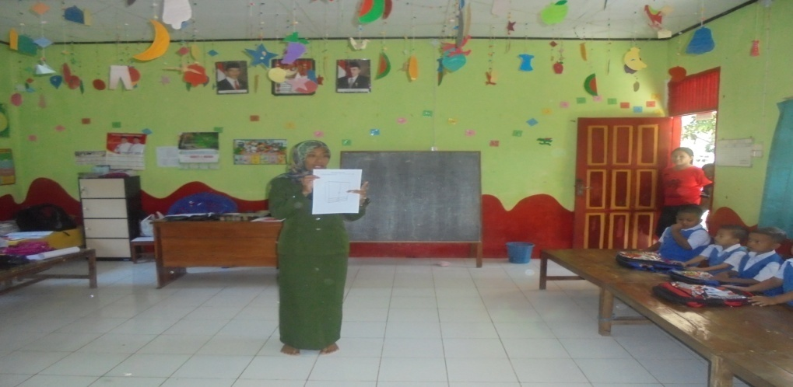
Gambar 1: Guru menjelaskan kepada anak cara menempel biji-bijian pada pola gambar.

Gambar 2: Anak sedang menempel biji-bijian pada gambar yang telah disediakan oleh guru.terlihat anak bekerja masih belum antusias dalam membuat kolase.
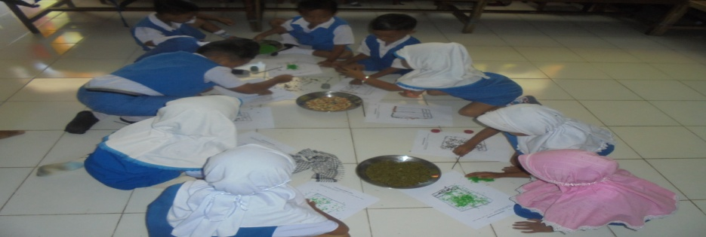
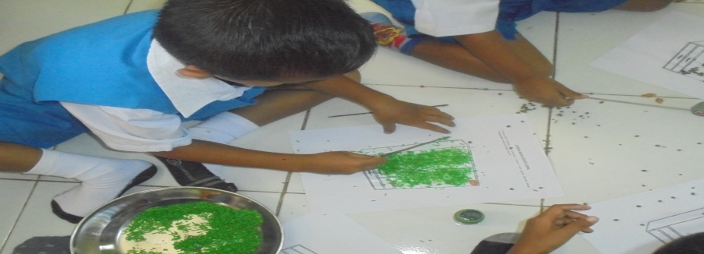

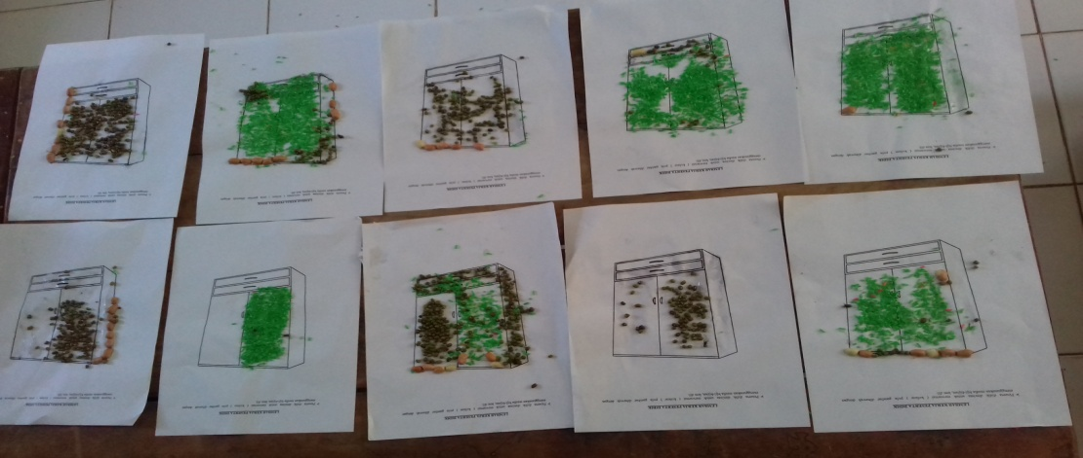
Gambar 3: Hasil karya anak pertemuan pertama dalam menempel biji-bijian pada pola gambar, terlihat masih belum berhasil dalam menghasilkan karya seni yang indah dan rapih.

FOTO KEGIATAN ANAK PERTEMUAN II
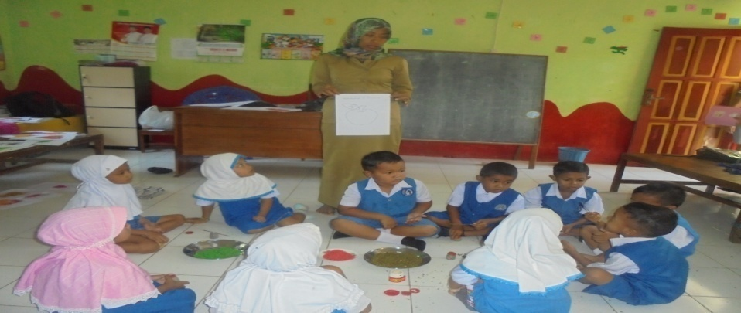
Gambar 1: Guru Menjelaskan kepada anak cara menempel biji-biji yang baik dan rapih.

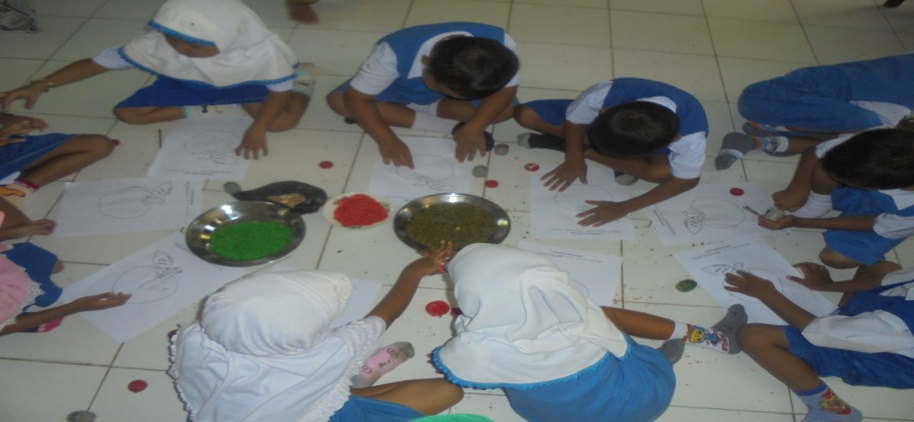
Gambar 2: Anak bekerja menempel biji-bijian pada pola gambar yang telah disediakan.

Gambar 3: Hasil karya anak pertemuan kedua dalam menempel biji-bijian pada pola gambar, terlihat masih belum berhasil dalam menghasilkan karya seni yang indah dan rapih masih harus lebih dikembangkan lagi media biji yang akan digunakan dalam pembelajaran selanjutnya.
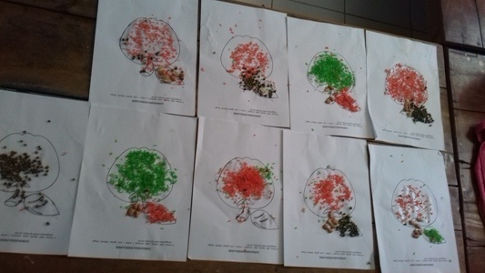

FOTO KEGIATAN ANAK PERTEMUAN III
Gambar 1: Anak bekerja menempel biji-bijian pada pola gambar yang telah disediakan.
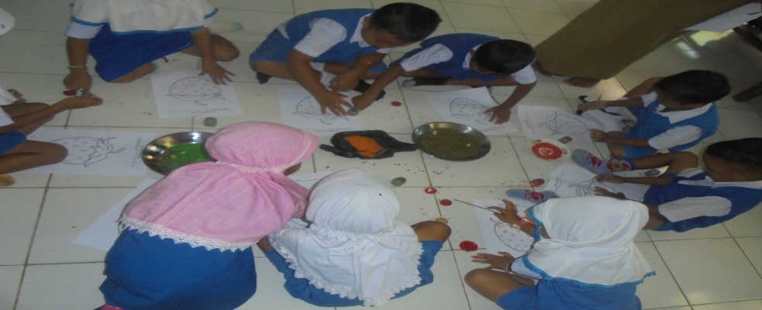

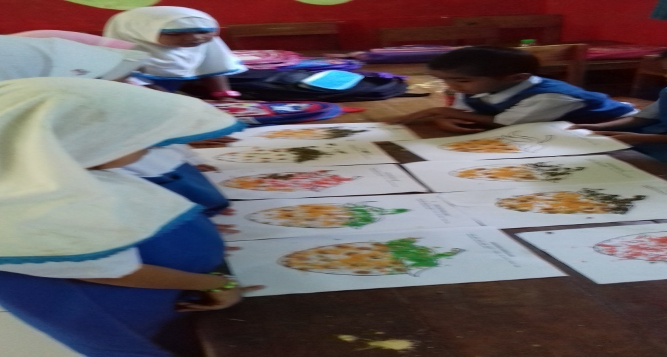
Gambar 2: anak-anak didik sedang memperhatikan hasil kerjanya.

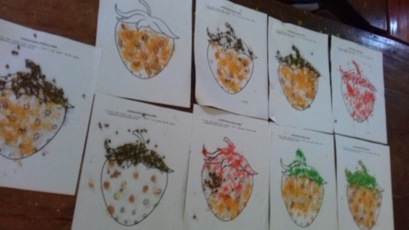
Gambar 3: Hasil karya anak pertemuan ketiga dalam menempel biji-bijian pada pola gambar, terlihat sudah lebih baik dan daripada pertemuan sebelumnya dalam menghasilkan karya seni yang indah dan rapih tetapi masih harus lebih dikembangkan lagi media biji yang akan digunakan dalam pembelajaran selanjutnya.

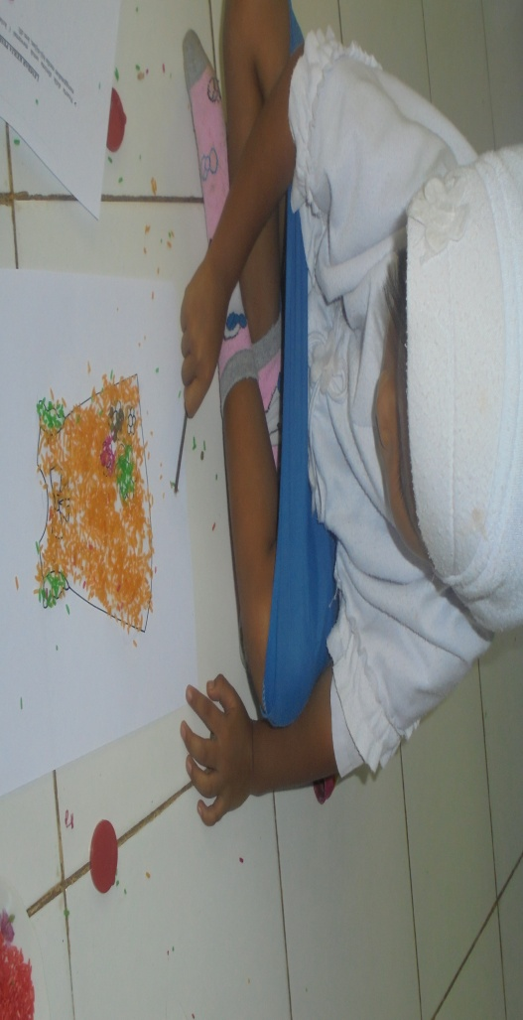
FOTO KEGIATAN ANAK PERTEMUAN IV
Gambar 1: Anak merapikan hasil kerjanya dengan lidi.

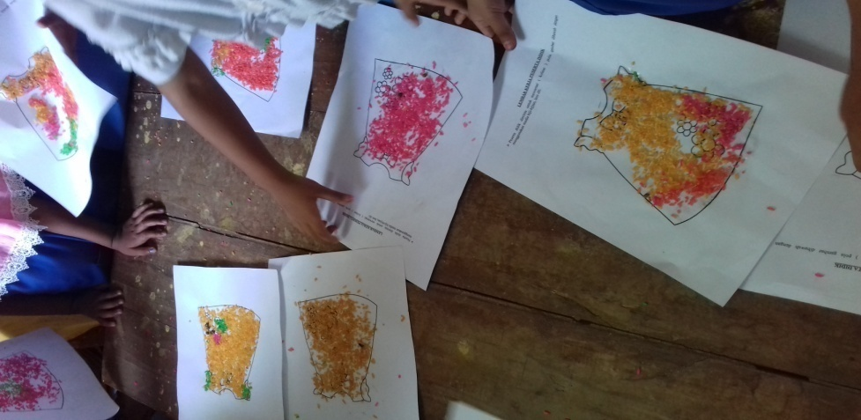
Gambar 2 & 3: Hasil karya anak pertemuan keempat dalam menempel biji-bijian pada pola gambar, terlihat sudah lebih baik dan daripada pertemuan sebelumnya dalam menghasilkan karya seni yang indah dan rapih.

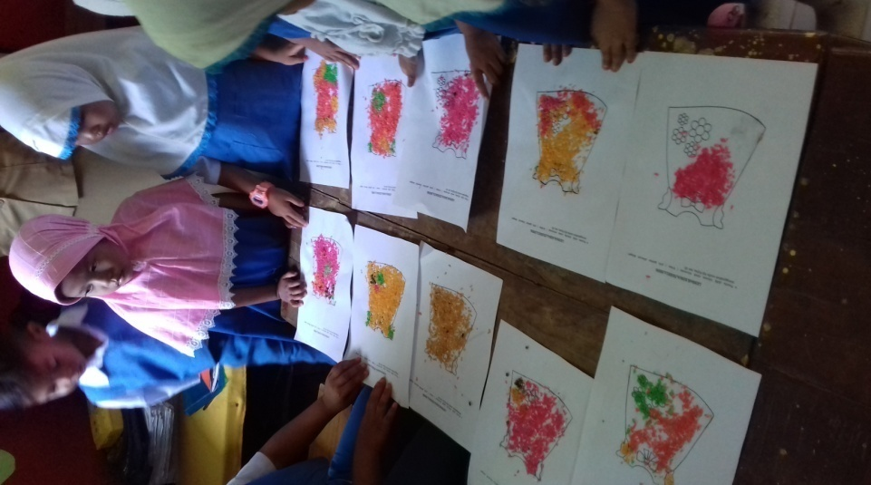

FOTO KEGIATAN ANAK PERTEMUAN V
Gambar 1: Anak bekerja menempel biji-bijian pada pola gambar yang telah disediakan
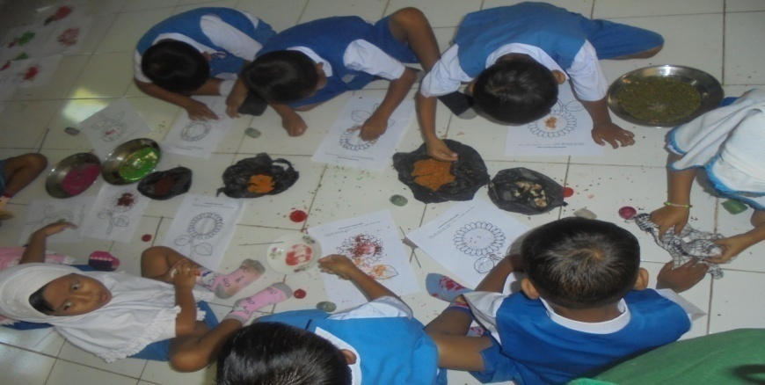

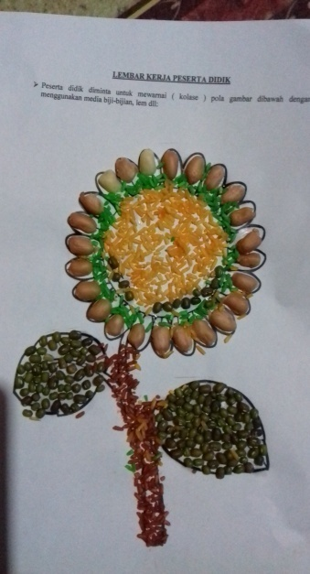
Gambar 2 & 3: Hasil karya anak pertemuan kelima dalam menempel biji-bijian pada pola gambar, terlihat sudah lebih baik dan daripada pertemuan sebelumnya dalam menghasilkan karya seni yang indah dan rapih.

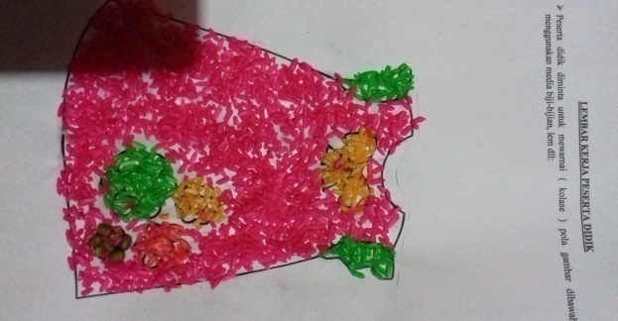
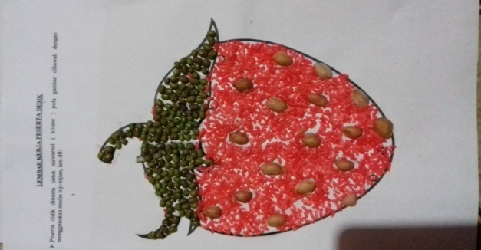
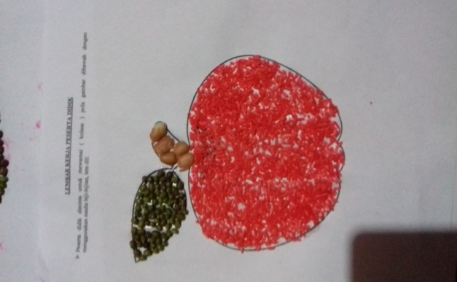

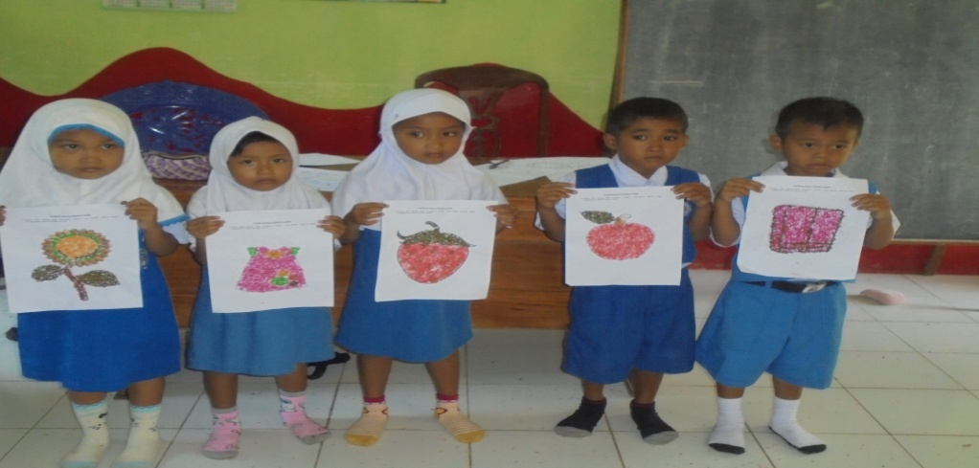

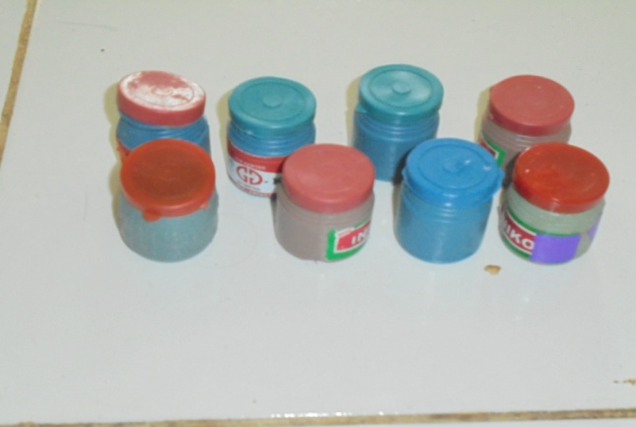
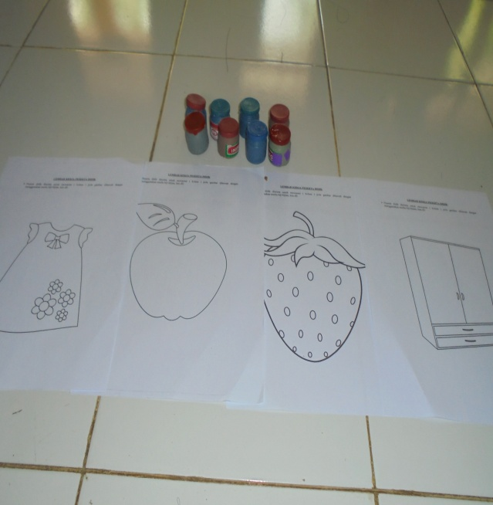
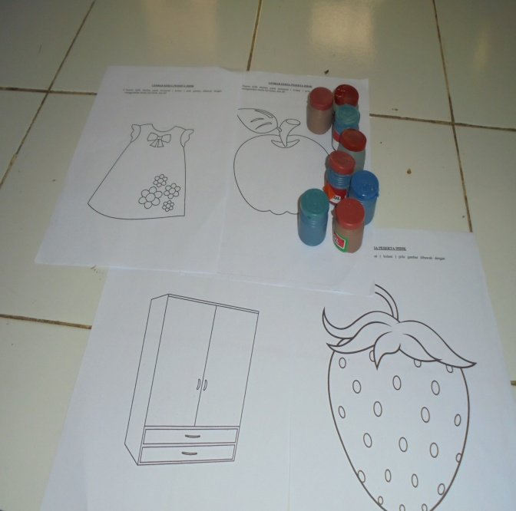
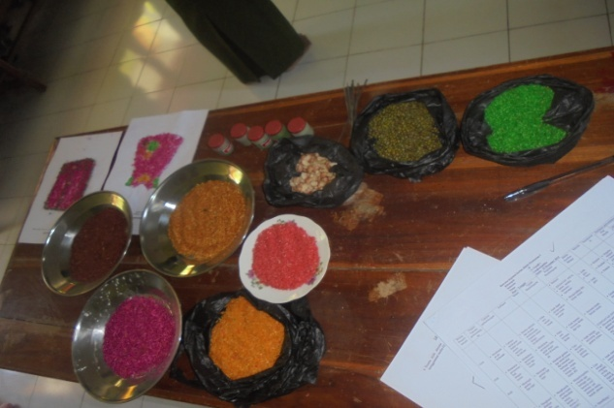
Media Yang Digunakan Dalam Membuat Kolase Dengan Media Biji-Bijian.

